Задание №1

Условие:

Задана матрица А с 3 столбцами и 25 строками. Каждая строка матрицы содержит длины сторон одного из 25 треугольников. Определить номера тех строк, которые содержат длины сторон, не допускающие построение треугольника. Матрицу задать через двумерный массив

Алгоритм процедуры generate: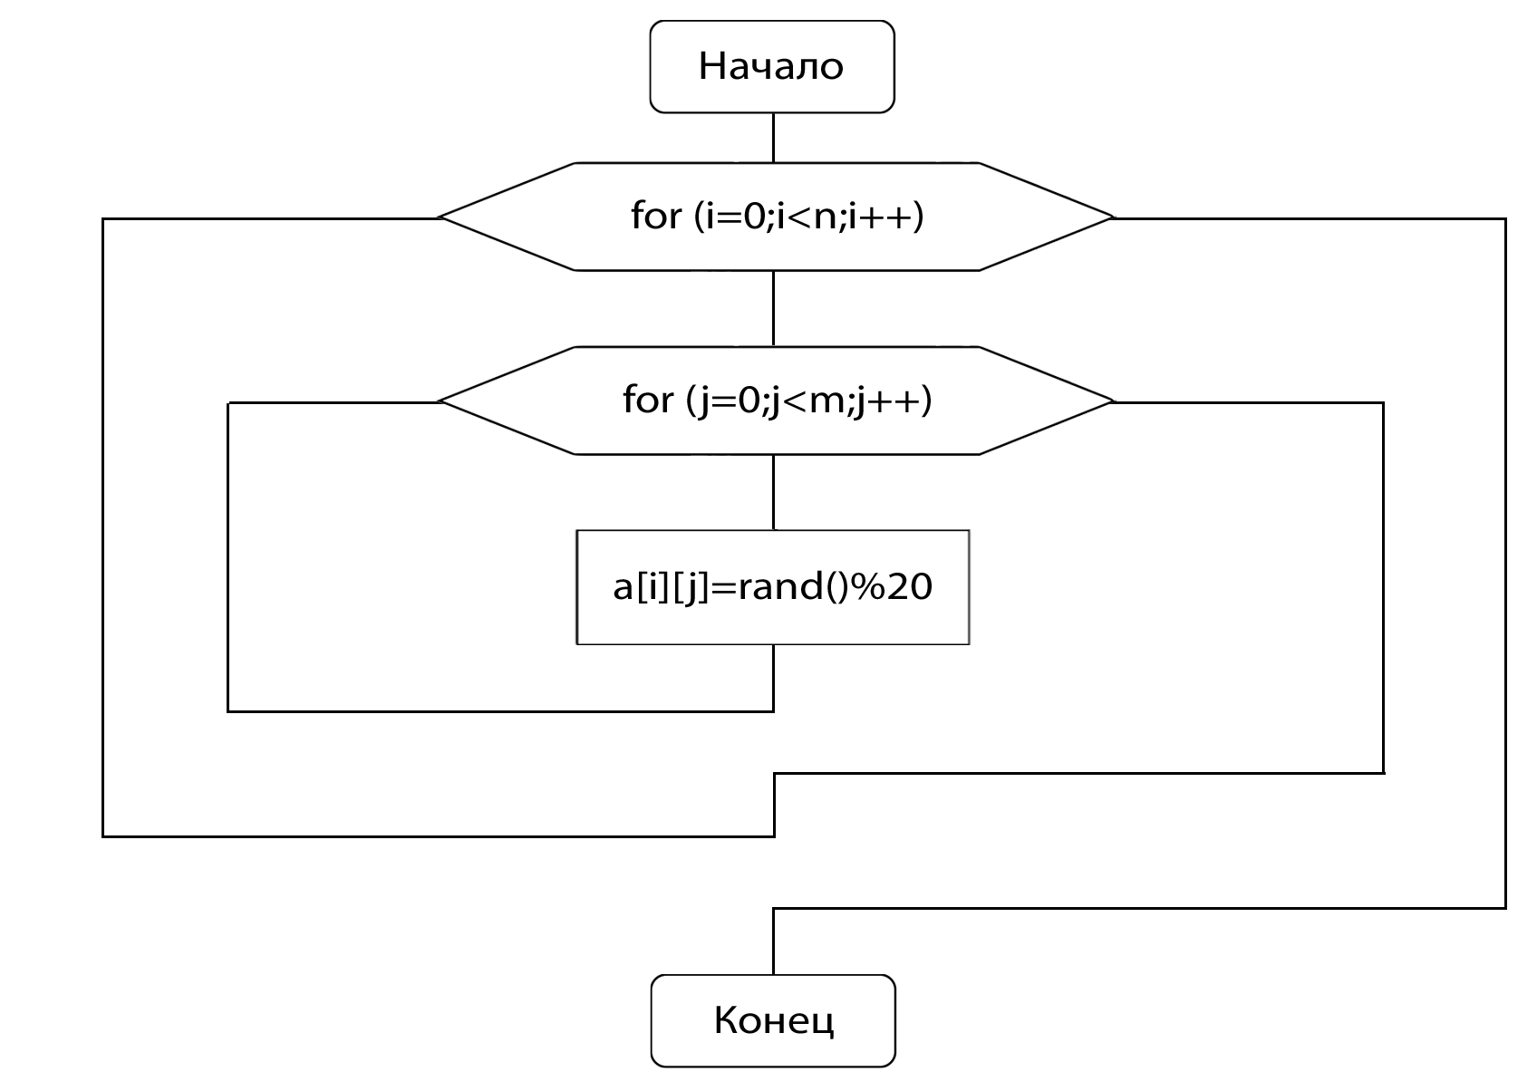

Алгоритм процедуры initarray: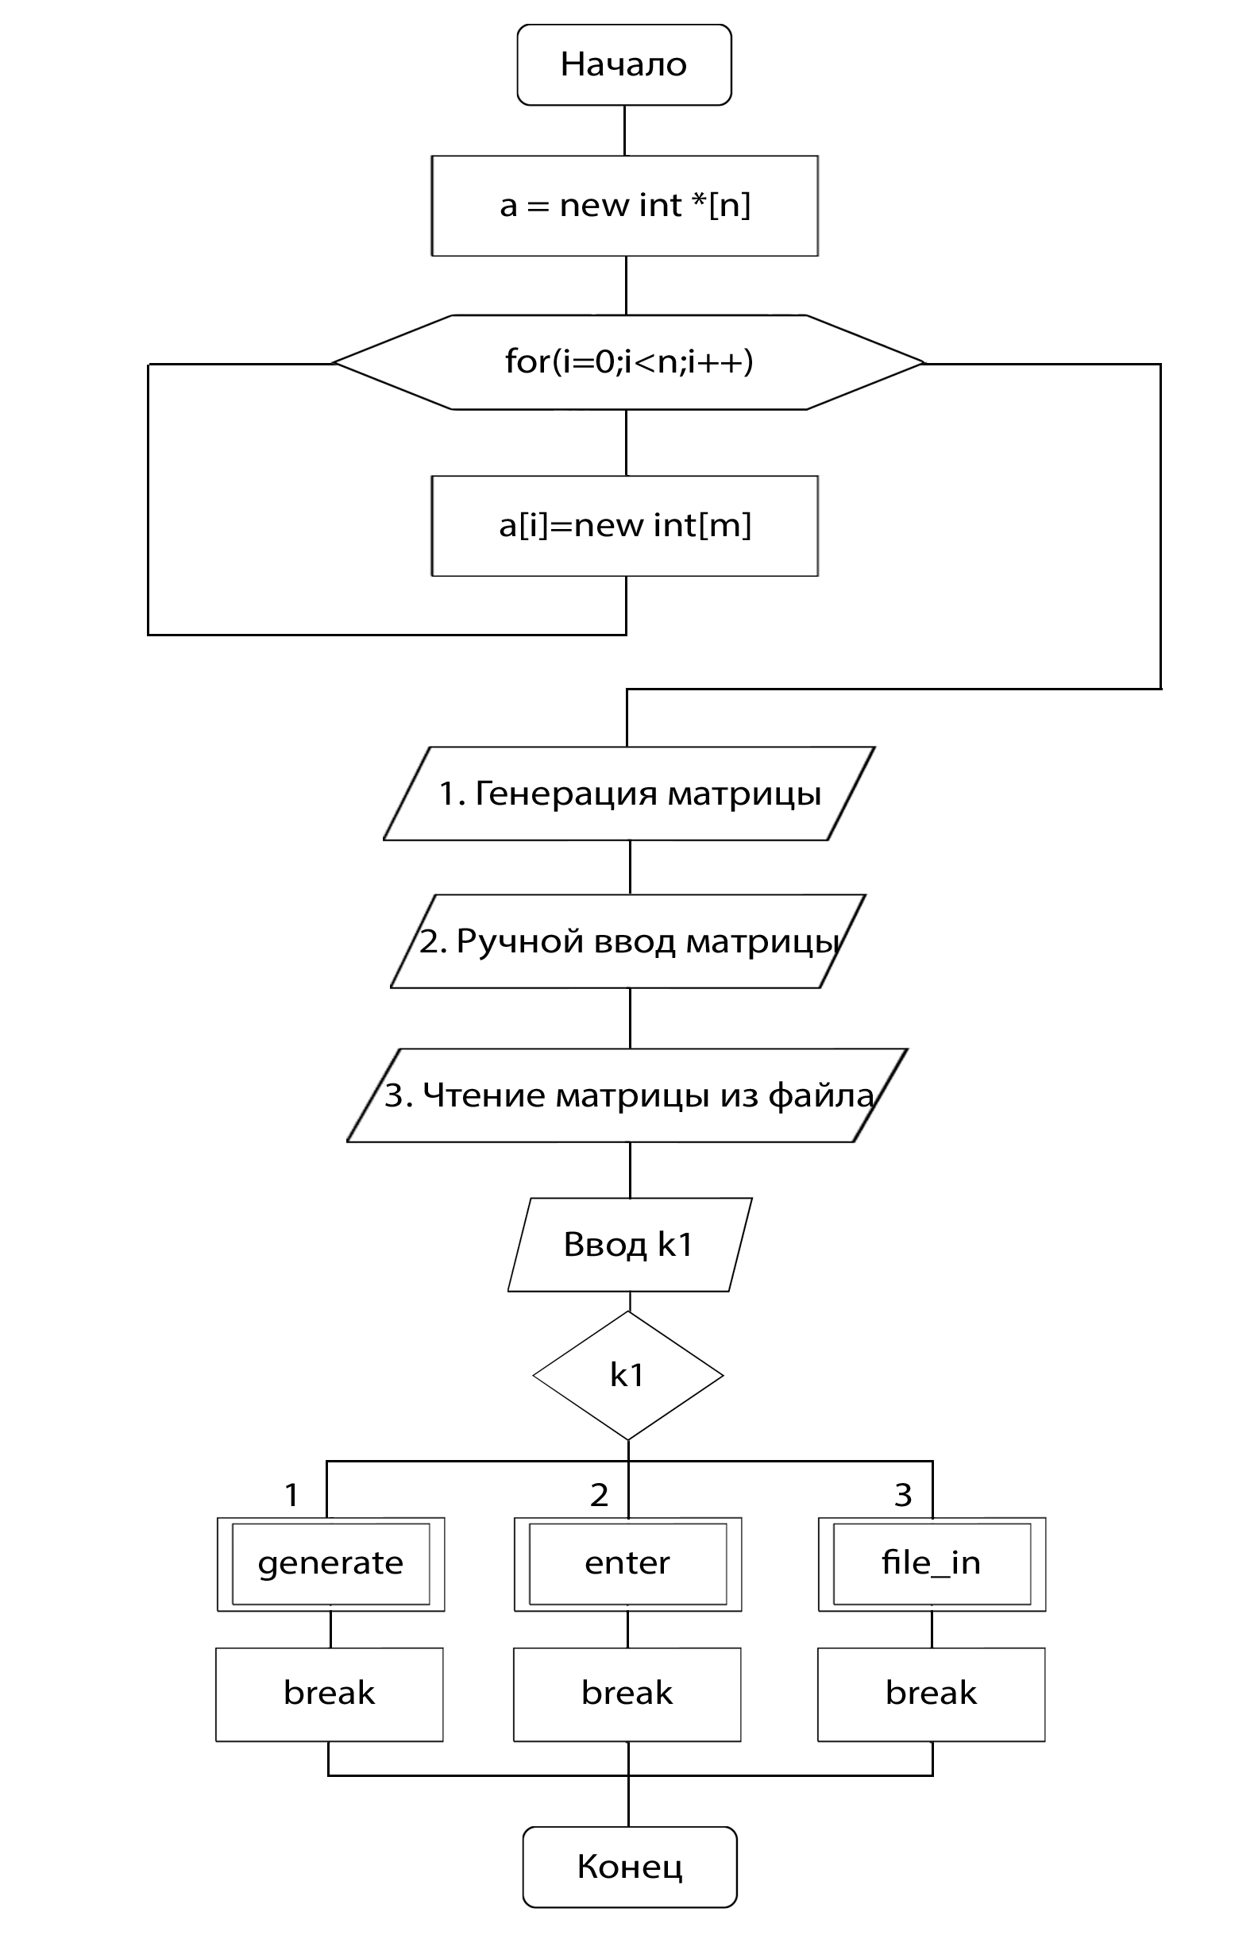

Алгоритм процедуры enter:

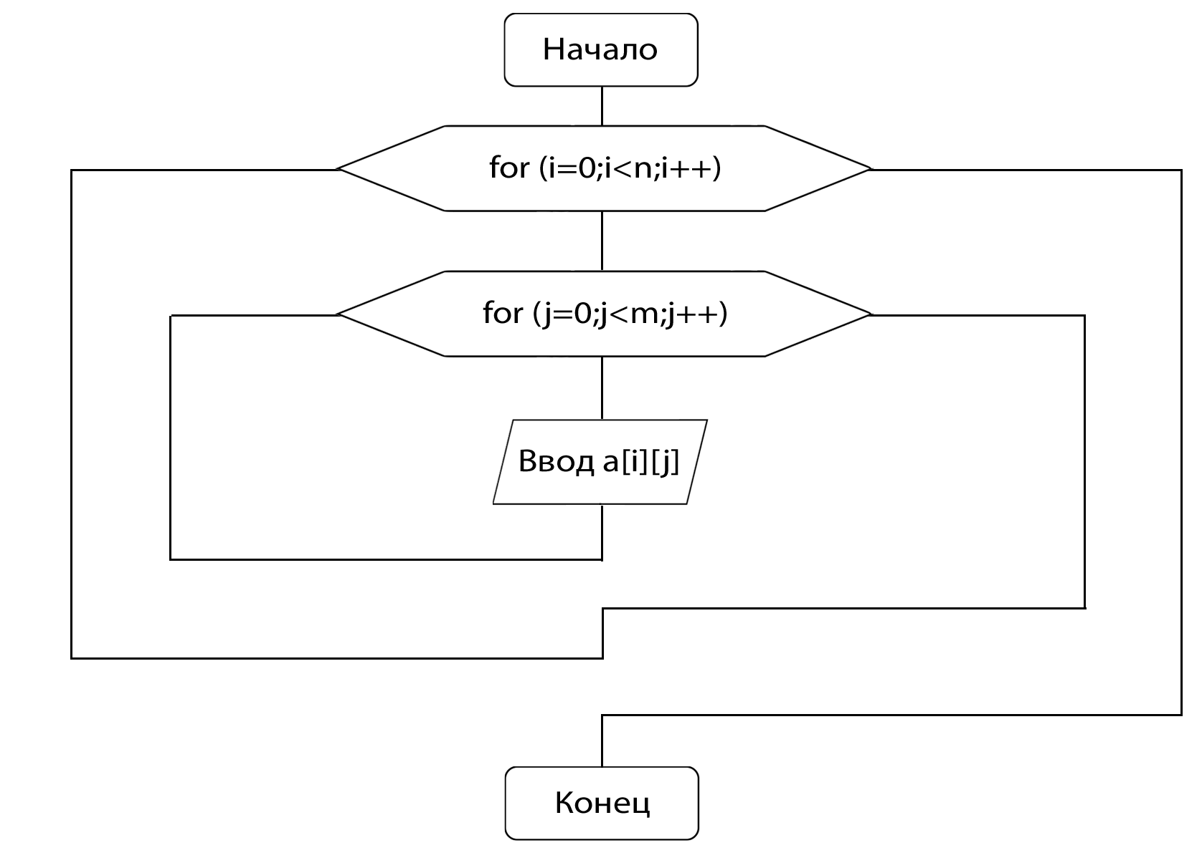

Алгоритм процедуры file_in:

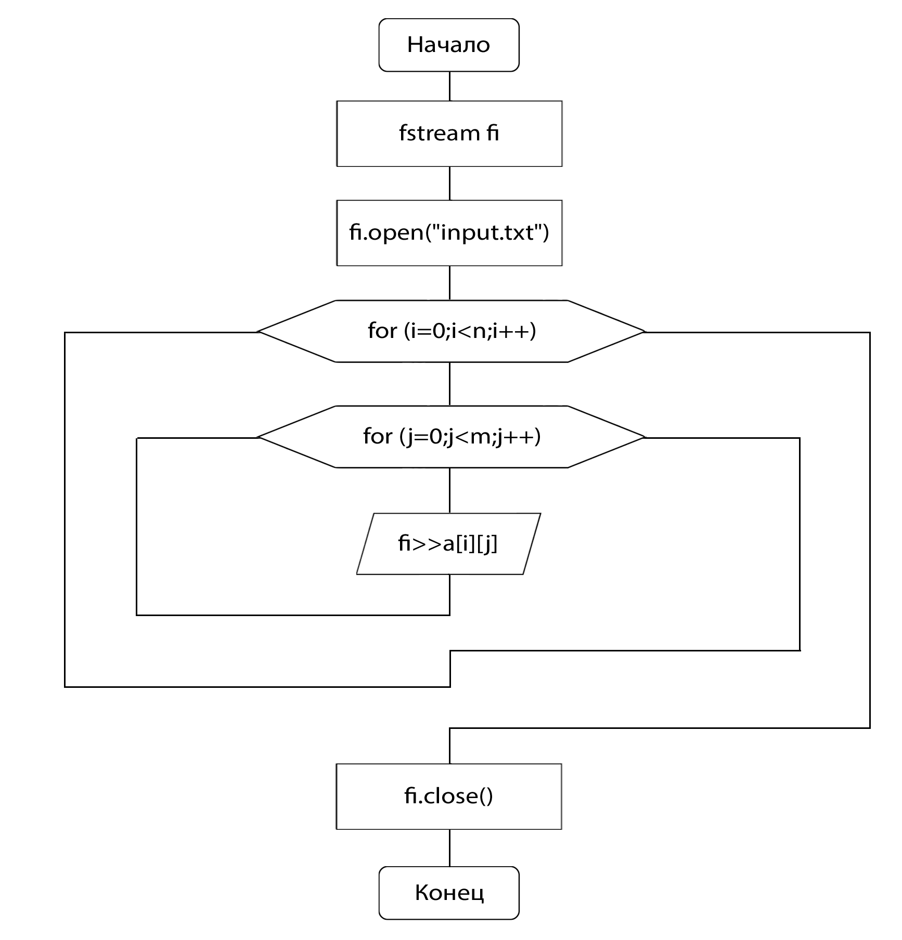

Алгоритм процедуры monitor_out:

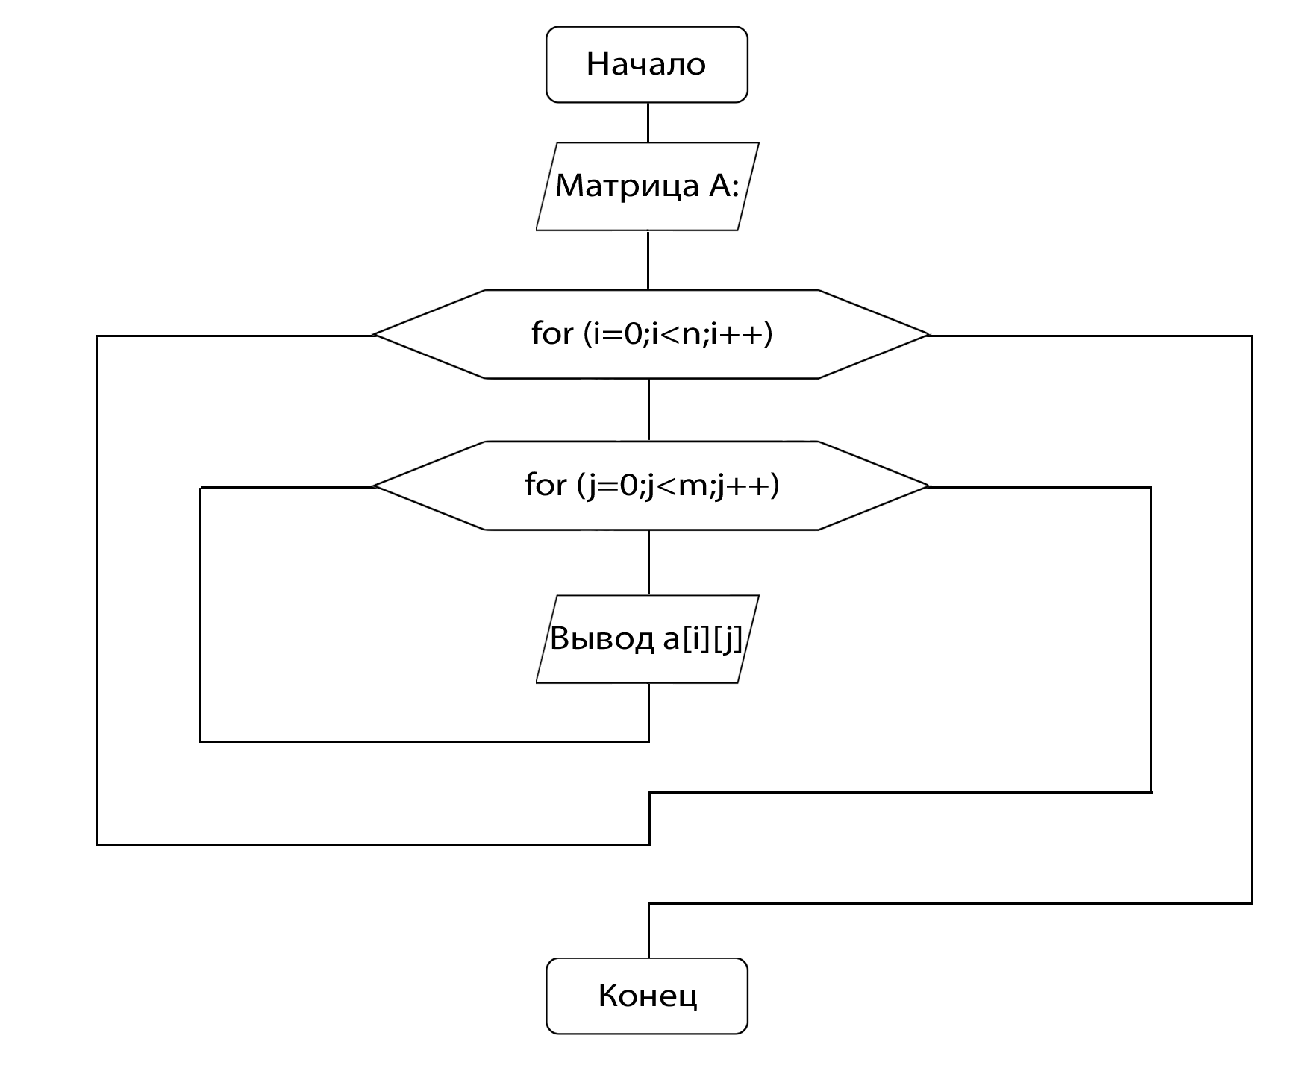

Алгоритм процедуры outarray:

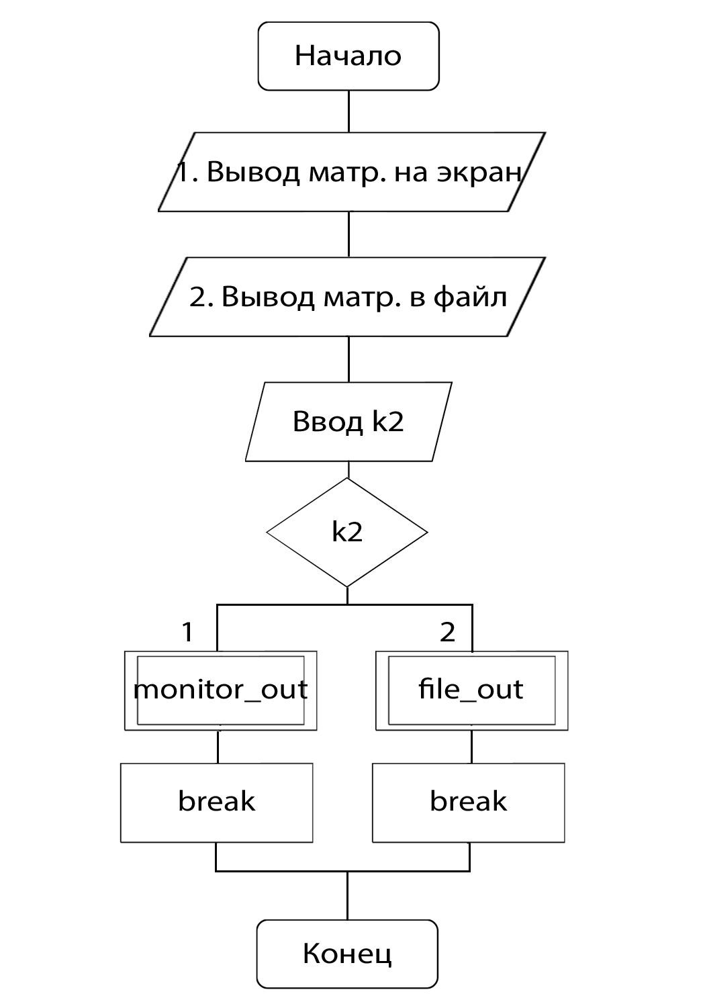

Алгоритм процедуры counter:

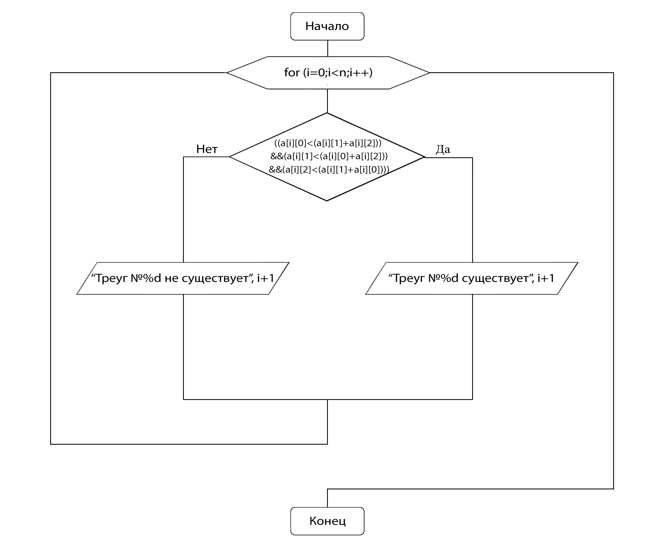

Алгоритм процедуры file_out:

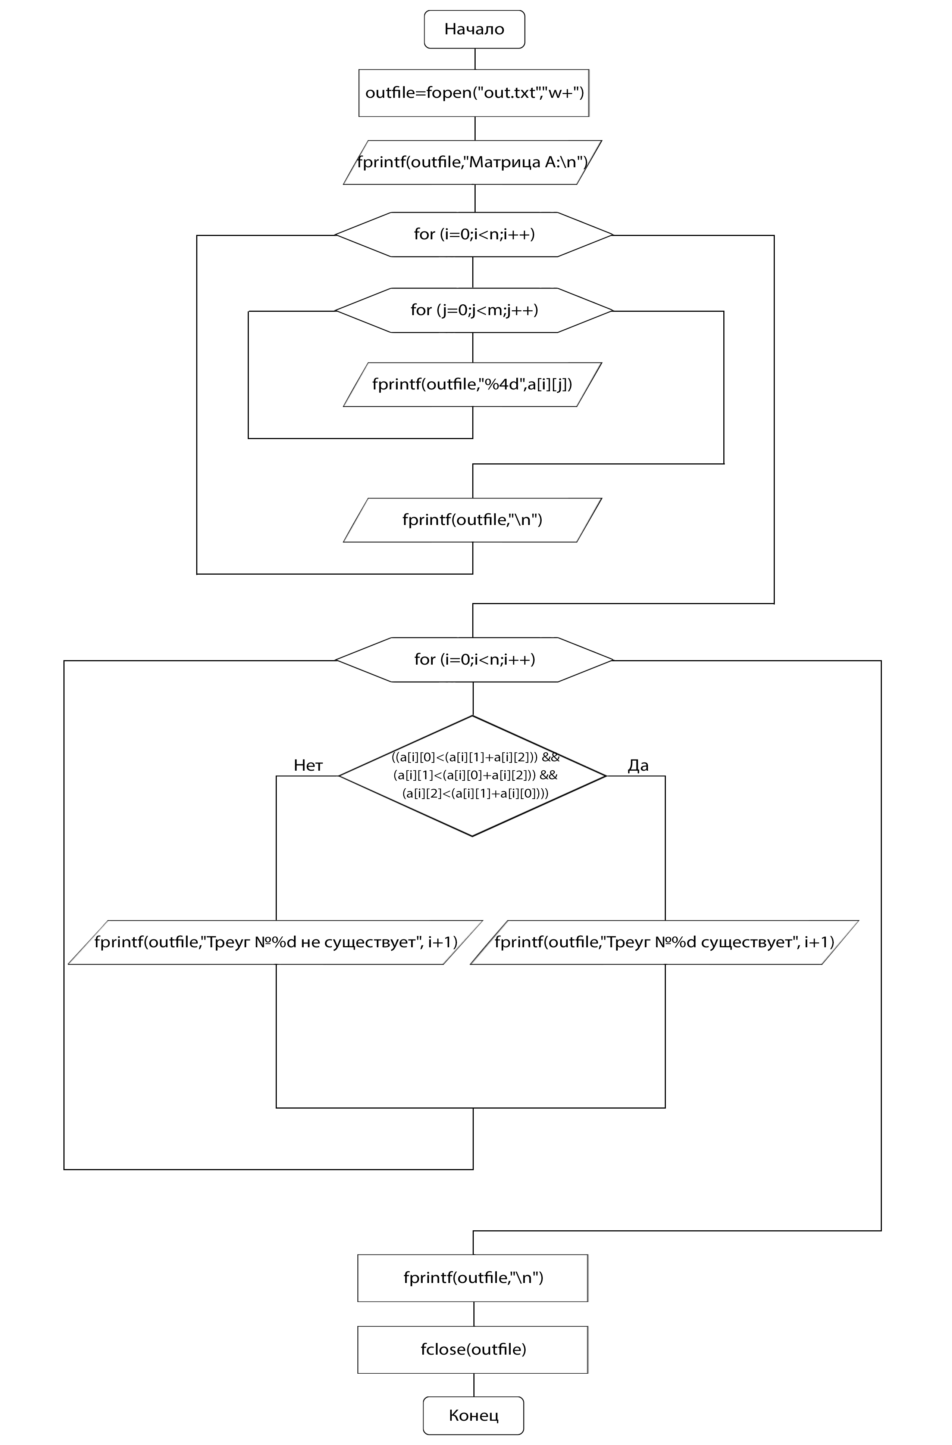

Алгоритм основной программы: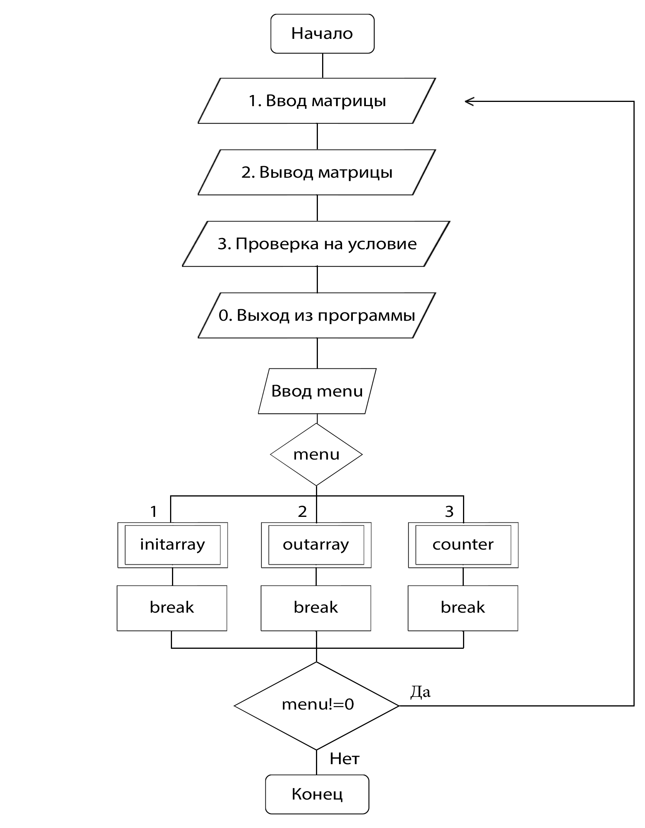

Исходный код программы:

#include **<iostream>**#include **<iomanip>**#include **<fstream>  
using namespace** std;  
  
**int const** n = 25;  
**int const** m = 3;  
  
**int** i, j, k1, k2, menu, **a;  
FILE *outfile;  
  
*//Генерация массивов***void** generate(){  
  
 srand((**unsigned**)time(0));  
 **for** (i=0;i<n;i++)  
 **for** (j=0;j<m;j++)  
 a[i][j]=rand()%20;  
  
}  
  
*//Ручный ввод массивов***void** enter(){  
  
 cout<<**"<Заполняем матрицу А>\n"**;  
 **for** (i=0;i<n;i++)  
 **for** (j=0;j<m;j++){  
 cout<<**"Введите элемент ["**<<i<<**"]["**<<j<<**"]: "**;  
 cin>>a[i][j];  
 }  
  
}  
  
*//Ввод массивов из файла***void** file_in(){  
  
 fstream fi;  
 fi.open(**"input.txt"**);  
 **for** (i=0;i<n;i++)  
 **for** (j=0;j<m;j++)  
 fi>>a[i][j];  
 fi.close();  
  
}  
  
*//Вывод массивов на экран***void** monitor_out(){  
  
 cout<<**"\nМатрица А:"**;  
 **for** (i=0;i<n;i++){  
 cout<<**"\n"**;  
 **for** (j=0;j<m;j++)  
 cout<<setw(5)<<a[i][j];  
 }  
}  
  
*//Меню выбора ввода***void** initarray(){  
  
 a = **new int** *[n];  
 **for**(i=0;i<n;i++)  
 a[i]=**new int**[m];  
  
 cout<<**"\n\n1. Генерация матрицы А\n2. Ручной ввод матрицы А\n3. Чтение матрицы А из файла\n=> "**;  
 cin>>k1;  
 **switch** (k1)  
 {  
 **case** 1:  
 generate();  
 **break**;  
  
 **case** 2:  
 enter();  
 **break**;  
  
 **case** 3:  
 file_in();  
 **break**;  
 }  
  
}  
  
*//Процедура проверки на пренадлежность элементов к сторонам треугольника***void** counter(){  
   
 **for** (i=0;i<n;i++){  
 **if** ((a[i][0]<(a[i][1]+a[i][2])) && (a[i][1]<(a[i][0]+a[i][2])) && (a[i][2]<(a[i][1]+a[i][0])))  
 printf(**"\n✅ Строка №%d: треугольник существует [%d, %d, %d]"**,i+1,a[i][0],a[i][1],a[i][2]);  
 **else** printf(**"\n❌ Строка №%d: треугольник не существует [%d, %d, %d]"**,i+1,a[i][0],a[i][1],a[i][2]);  
 }  
  
}  
  
*//Процедура вывода в файл***void** file_out(){  
  
 outfile=fopen(**"out.txt"**,**"w+"**);  
 fprintf(outfile,**"Матрица А:\n"**);  
 **for** (i=0;i<n;i++){  
 **for** (j=0;j<m;j++)  
 fprintf(outfile,**"%4d"**,a[i][j]);  
 fprintf(outfile,**"\n"**);  
 }  
   
 **for** (i=0;i<n;i++){  
 **if** ((a[i][0]<(a[i][1]+a[i][2])) && (a[i][1]<(a[i][0]+a[i][2])) && (a[i][2]<(a[i][1]+a[i][0])))  
 fprintf(outfile,**"\n✅ Строка №%d: треугольник существует [%d, %d, %d]"**,i+1,a[i][0],a[i][1],a[i][2]);  
 **else** fprintf(outfile,**"\n❌ Строка №%d: треугольник не существует [%d, %d, %d]"**,i+1,a[i][0],a[i][1],a[i][2]);  
   
 }  
   
 fprintf(outfile,**"\n"**);  
 fclose(outfile);  
  
}  
  
*//Меню выбора вывода***void** outarray(){  
  
 cout<<**"\n\n1. Вывод матрицы A на экран\n2. Вывод матрицы А и результатов вычислений в файл\n=> "**;  
 cin>>k2;  
 **switch** (k2)  
 {  
 **case** 1:  
 monitor_out();  
 **break**;  
  
 **case** 2:  
 file_out();  
 **break**;  
 }  
  
}  
  
*//Основная процедура***int** main(){  
  
 **do** {  
 cout<<**"\n\n*Алгоритм №1*\n1. Ввод матрицы\n2. Вывод матрицы\n3. Проверка на существование треугольников\n0. Выход из программы\n=> "**;  
 cin>>menu;  
 **switch** (menu)  
 {  
 **case** 1:  
 initarray();  
 **break**;  
  
 **case** 2:  
 outarray();  
 **break**;  
  
 **case** 3:  
 counter();  
 **break**;  
  
 }  
  
 }  
 **while** (menu!=0);  
  
cout<<**"\n"**;  
**return** 0;  
}

Скриншоты программы:

а) Ввод исходной матрицы через генератор случайных чисел и ее вывод на экран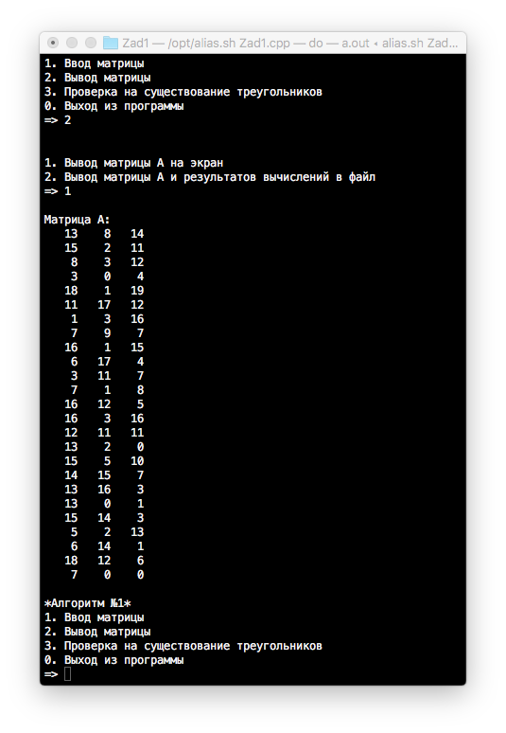

б) Исходный файл с матрицей

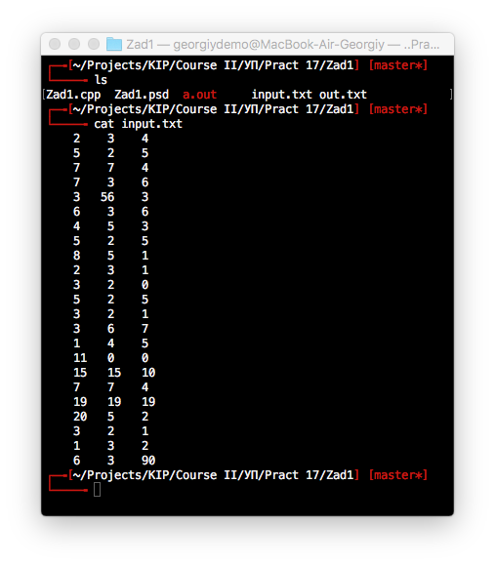

в) Чтение матрицы из файла и ее вывод на экран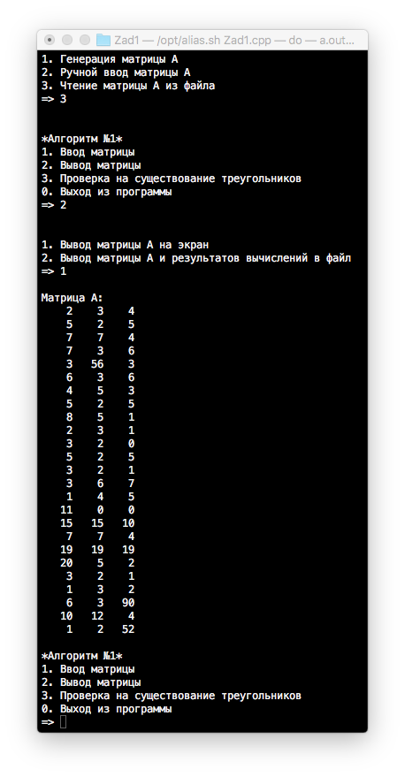

г) Проверка на существование треугольников из элементов матрицы, согласно условию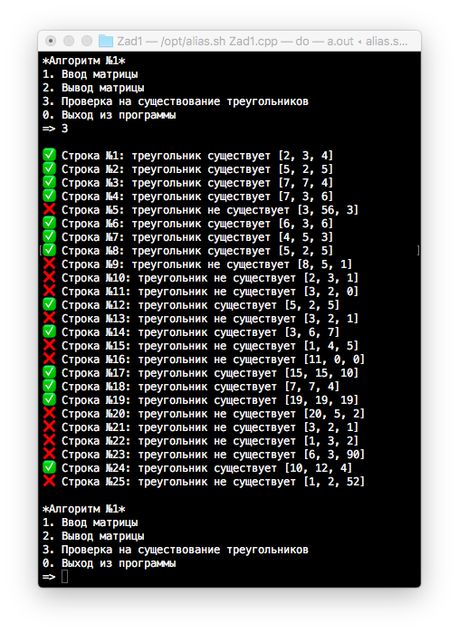

д) Вывод результатов всех операций в файл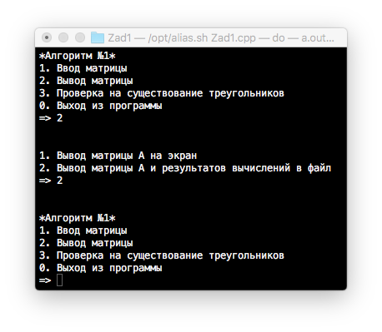

е) Исходный файл на выходе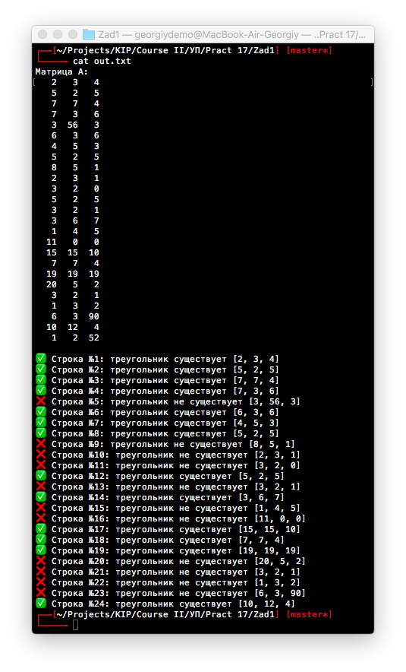

Задание №2

Условие:

Задана матрица А с 3 столбцами и 25 строками. Каждая строка матрицы содержит длины сторон одного из 25 треугольников. Определить номера тех строк, которые содержат длины сторон, не допускающие построение треугольника. Матрицу задать через 2-3 одномерных массива.

Алгоритм процедуры generate: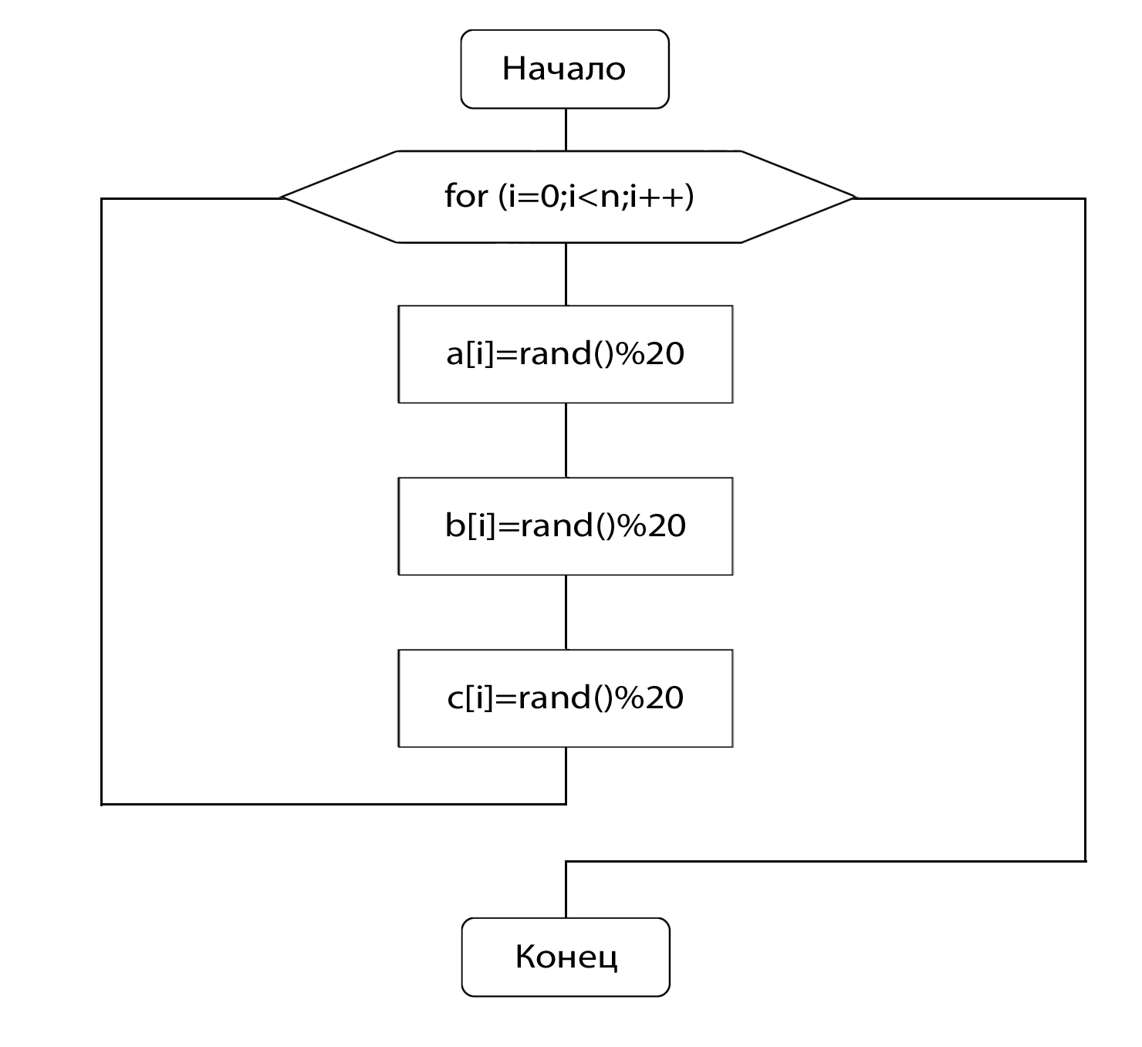

Алгоритм процедуры initarray:

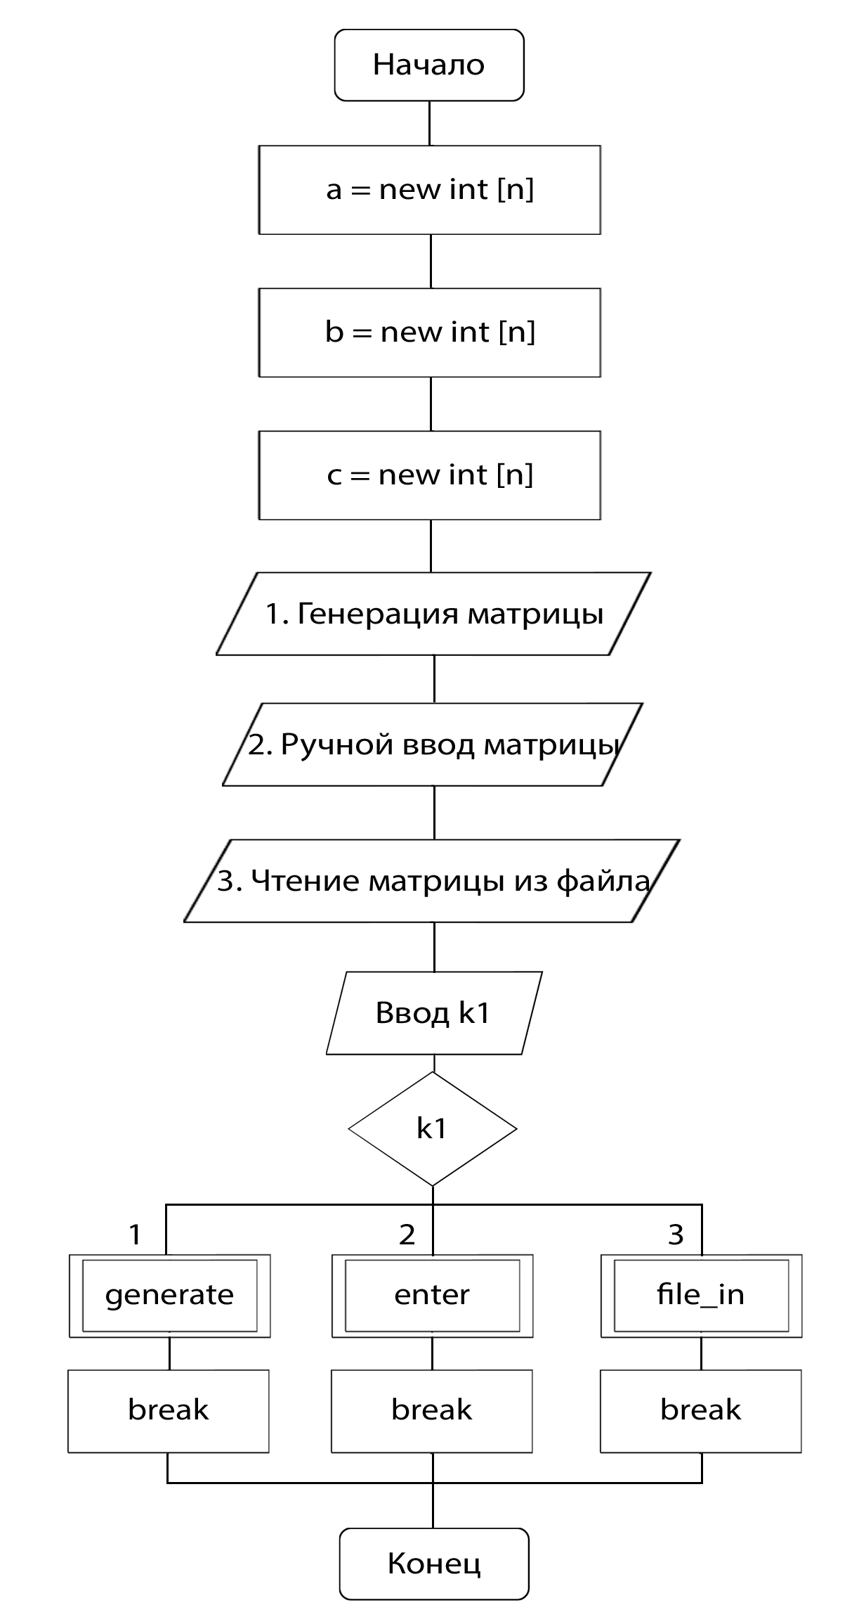

Алгоритм процедуры enter: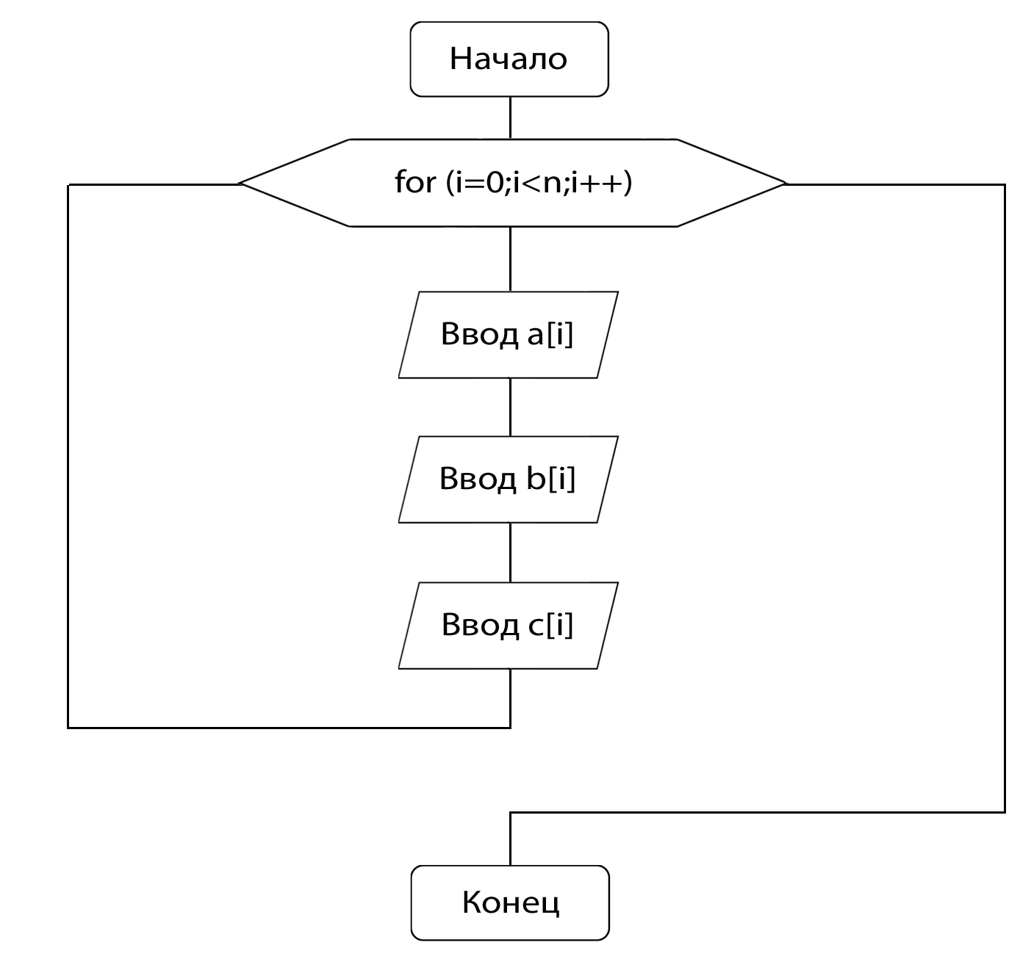

Алгоритм процедуры file_in:

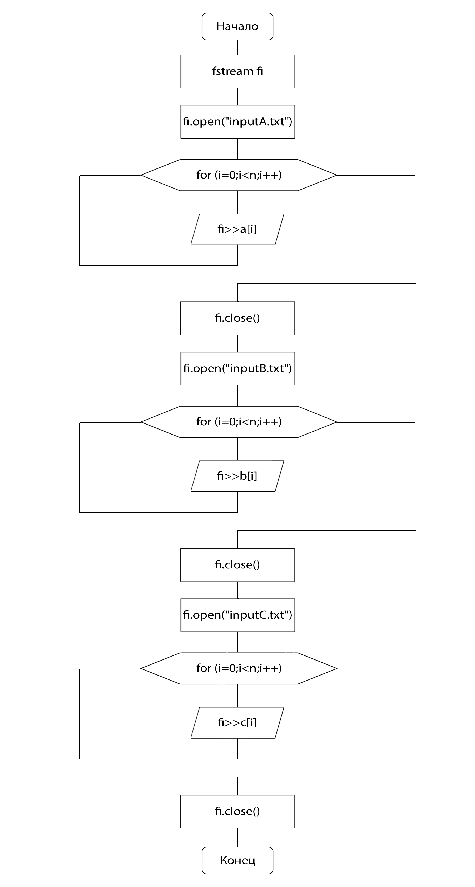

Алгоритм процедуры monitor_out:

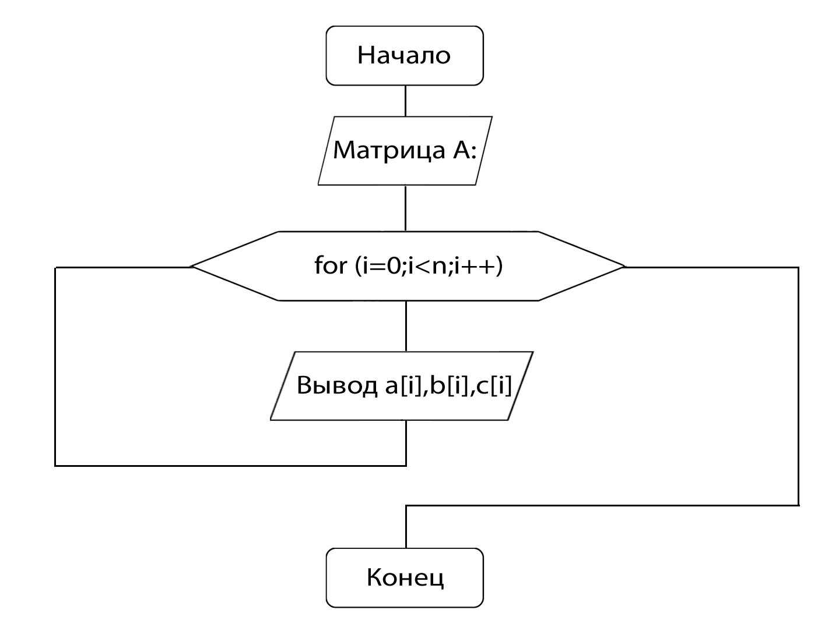

Алгоритм процедуры outarray:

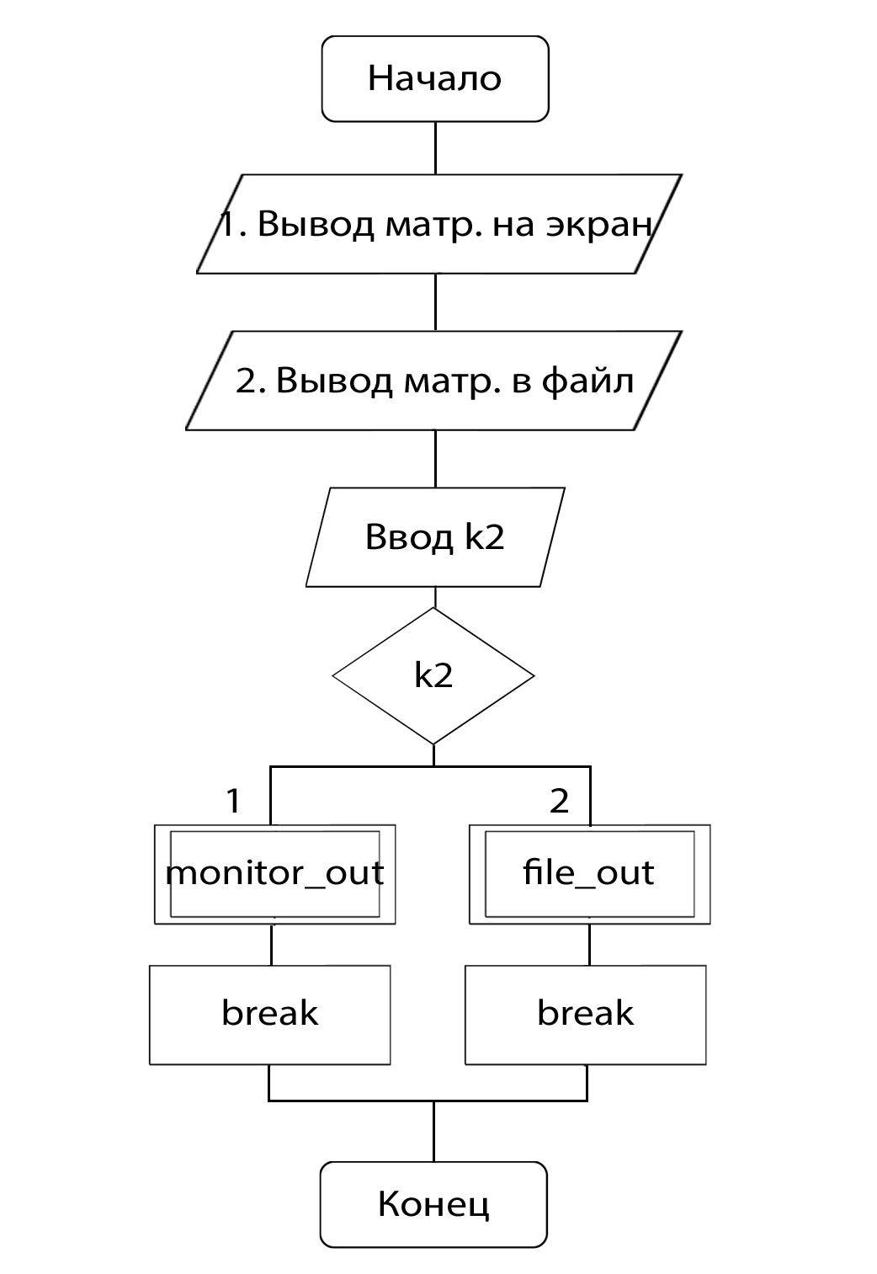

Алгоритм процедуры counter: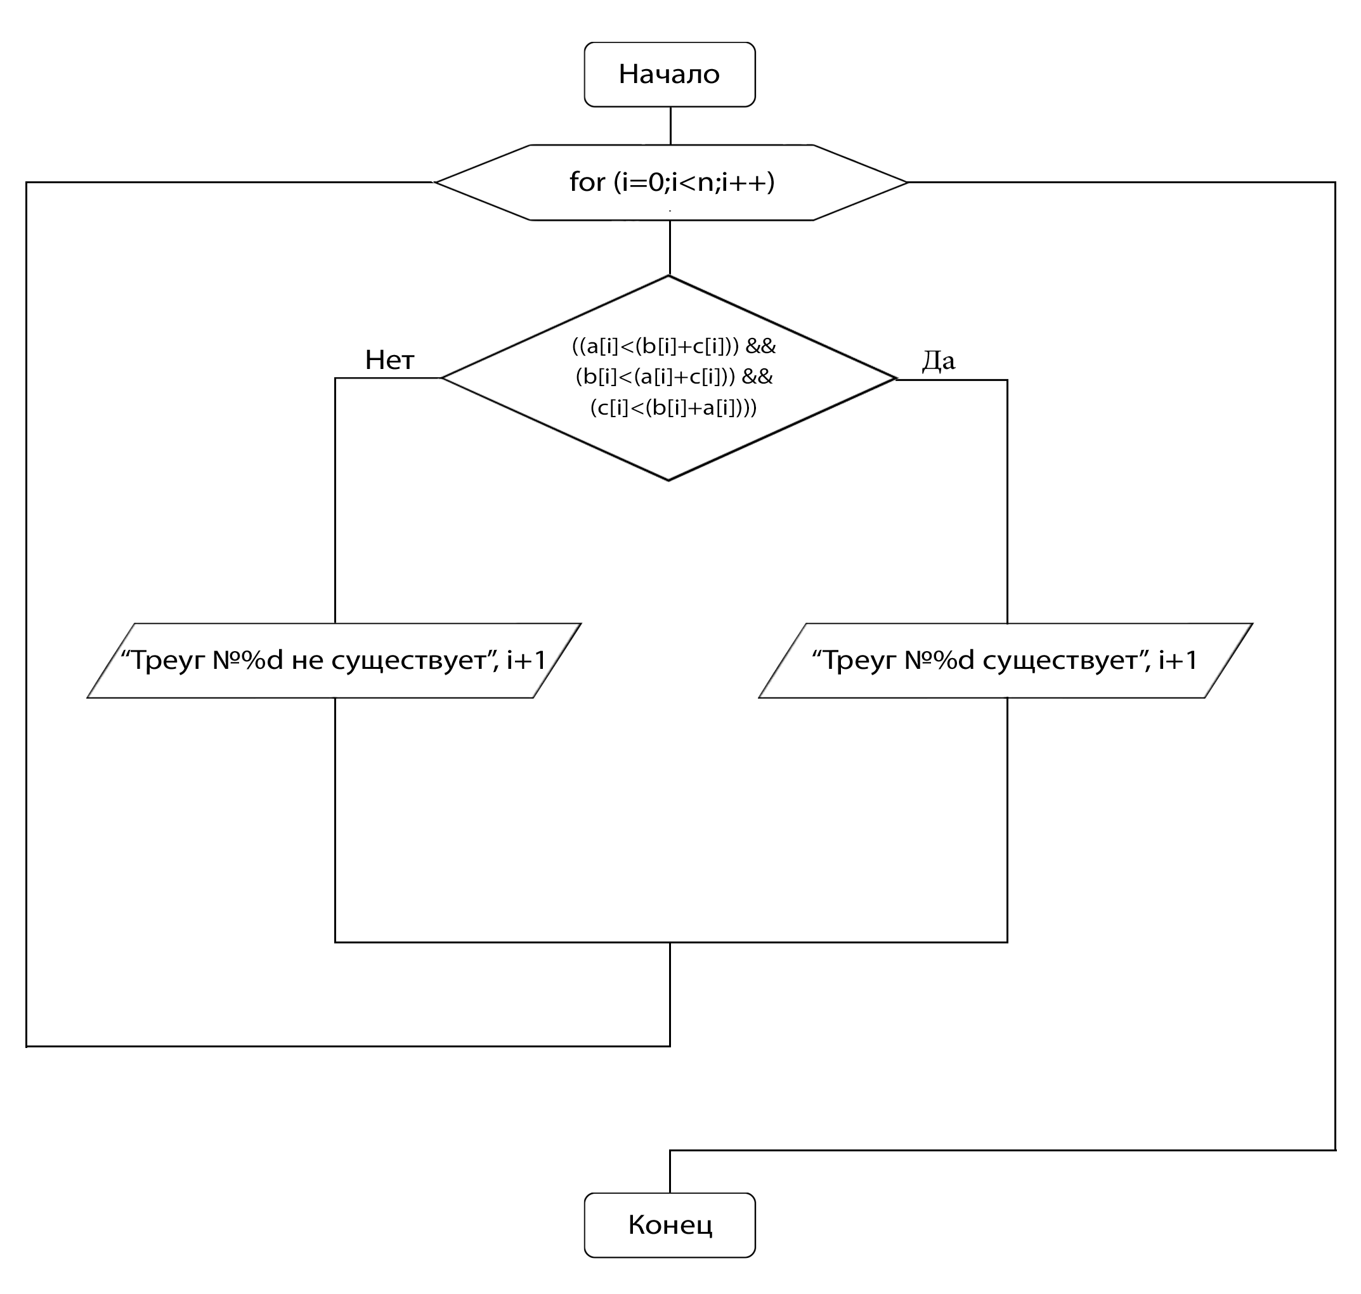

Алгоритм процедуры file_out:

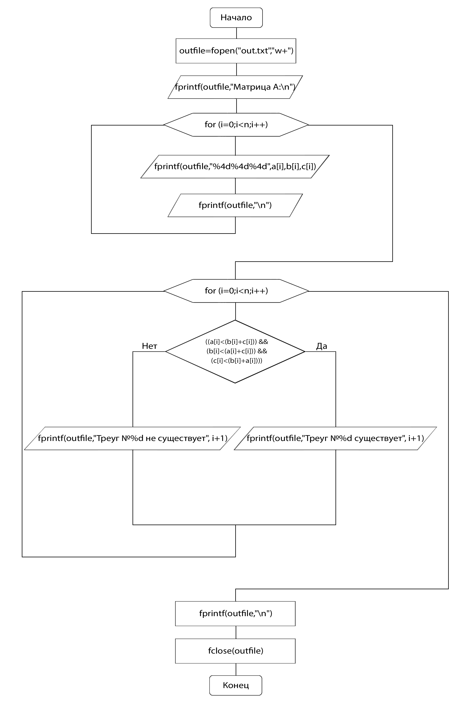

Алгоритм основной программы:

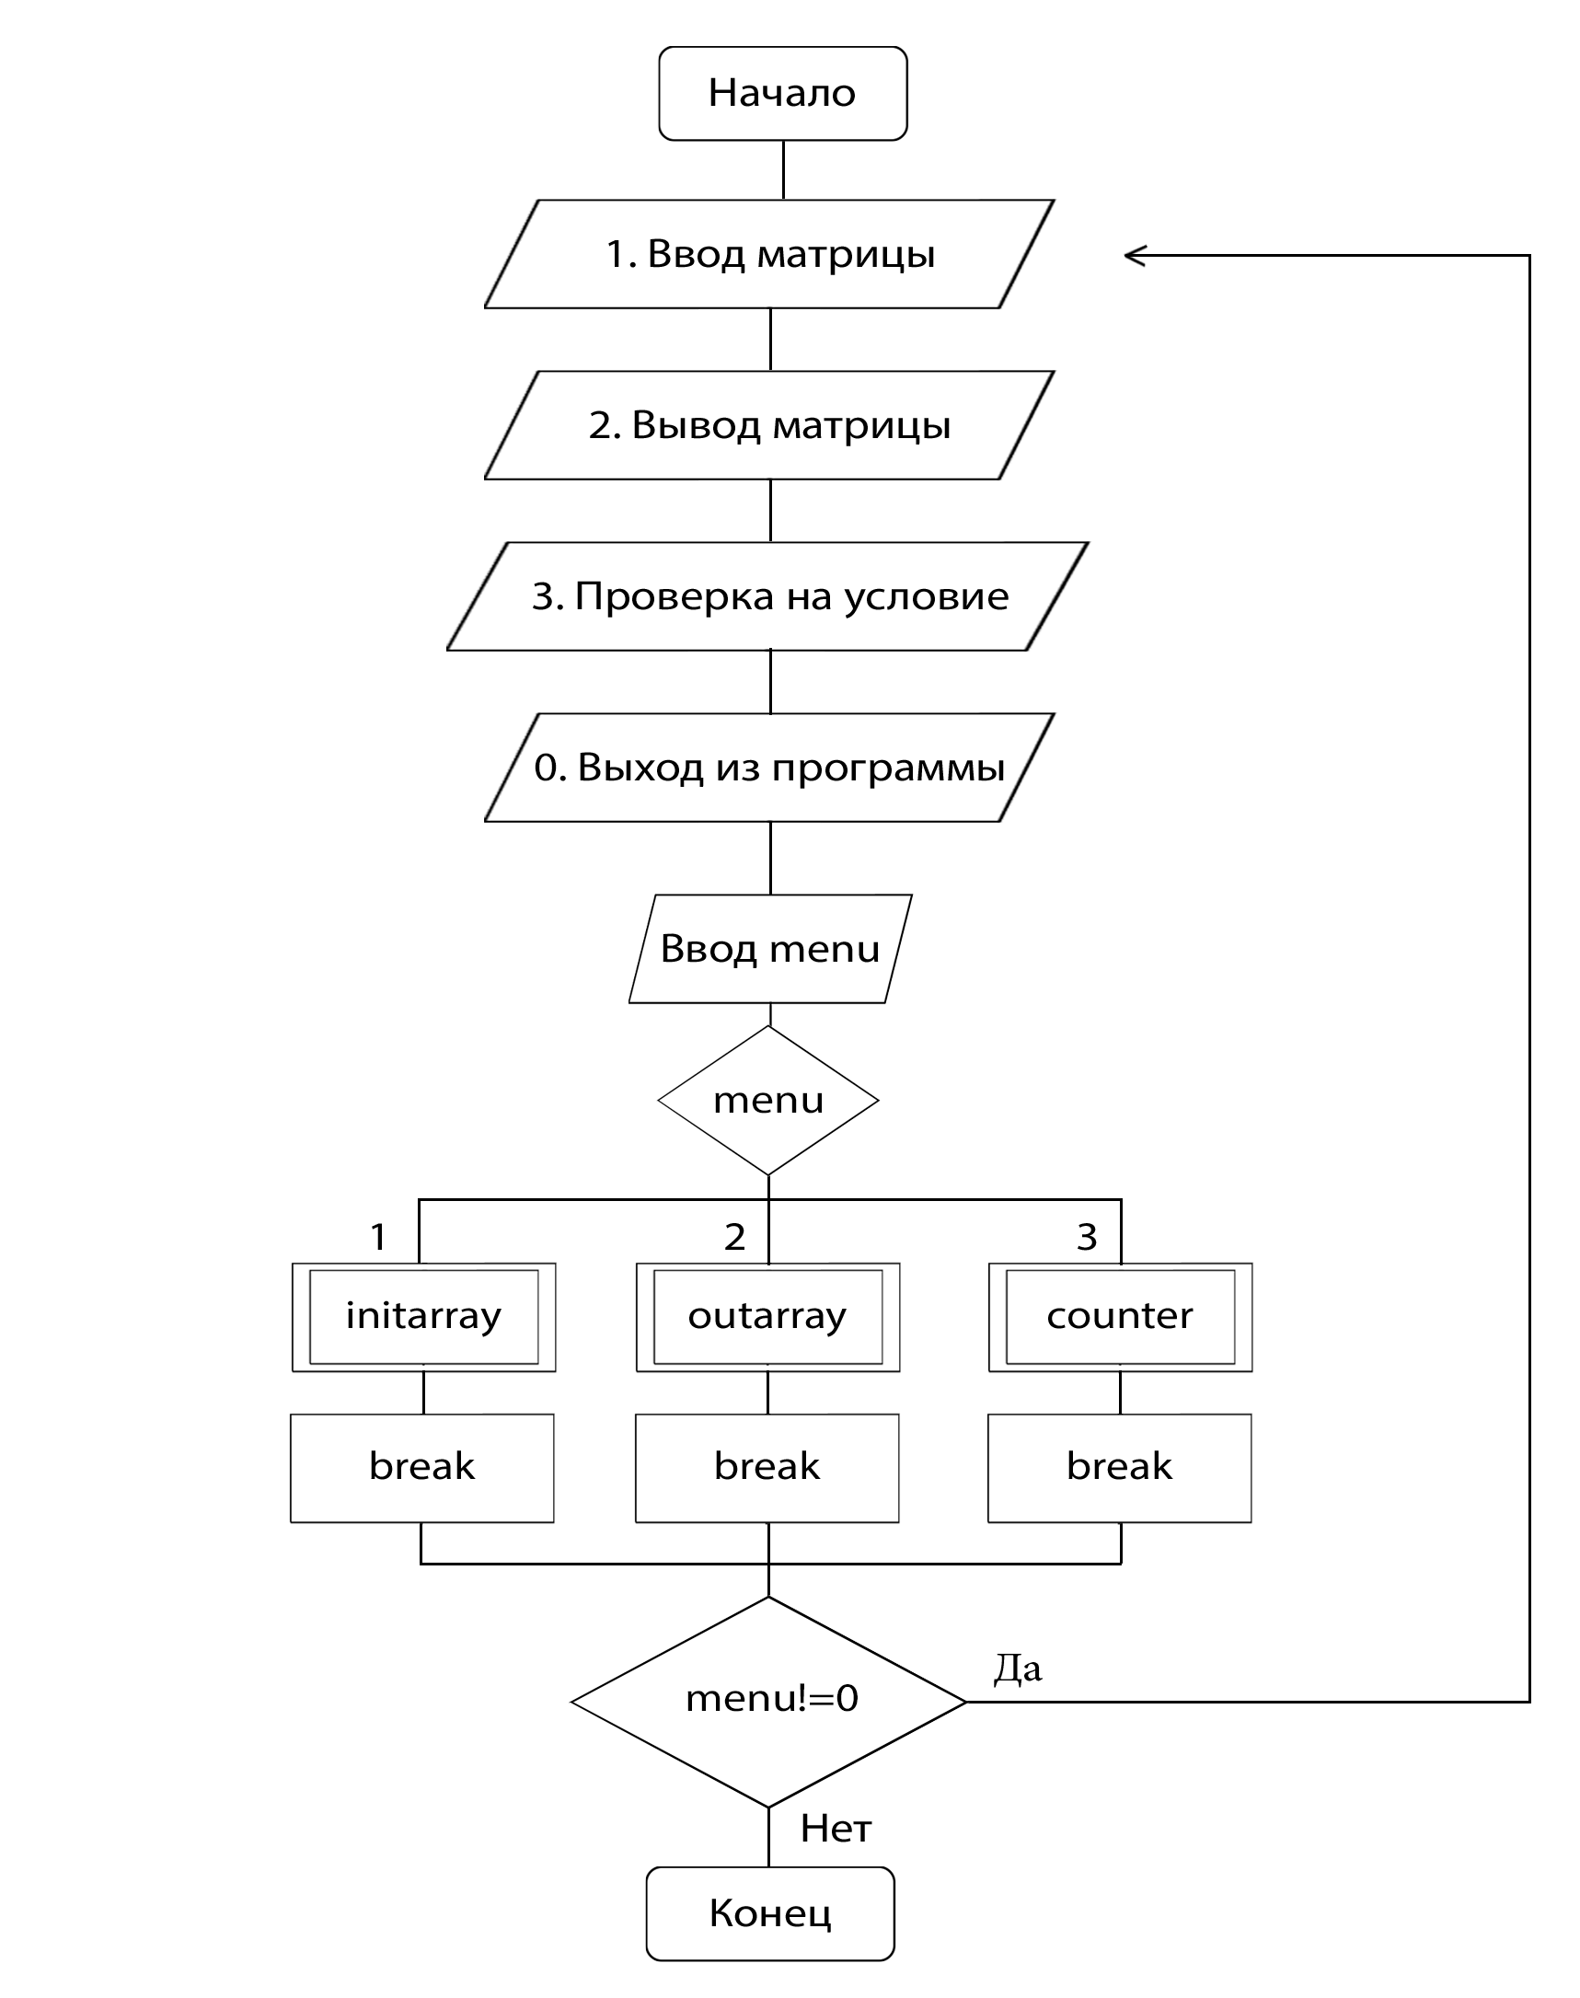

Исходный код программы:

#include **<iostream>**#include **<iomanip>**#include **<fstream>  
using namespace** std;  
  
**int const** n = 25;  
  
**int** i, j, k1, k2, menu, *a, *b, *c;  
FILE *outfile;  
  
*//Генерация массивов***void** generate(){  
  
 srand((**unsigned**)time(0));  
 **for** (i=0;i<n;i++){  
 a[i]=rand()%20;  
 b[i]=rand()%20;  
 c[i]=rand()%20;  
 }  
  
}  
  
*//Ручный ввод массивов***void** enter(){  
  
 cout<<**"<Заполняем матрицу А>\n"**;  
 **for** (i=0;i<n;i++){  
  
 cout<<**"Введите элементы строки №"**<<i<<**": "**;  
 cin>>a[i];  
 cin>>b[i];  
 cin>>c[i];  
   
 }  
  
}  
  
*//Ввод массивов из файла***void** file_in(){  
  
 fstream fi;  
  
 fi.open(**"inputA.txt"**);  
 **for** (i=0;i<n;i++)  
 fi>>a[i];  
 fi.close();  
  
 fi.open(**"inputB.txt"**);  
 **for** (i=0;i<n;i++)  
 fi>>b[i];  
 fi.close();  
  
 fi.open(**"inputC.txt"**);  
 **for** (i=0;i<n;i++)  
 fi>>c[i];  
 fi.close();  
  
}  
  
*//Вывод массивов на экран***void** monitor_out(){  
  
 cout<<**"\nМатрица А:\n"**;  
 **for** (i=0;i<n;i++){  
 printf(**"%4d%4d%4d\n"**,a[i],b[i],c[i]);  
 }  
}  
  
*//Меню выбора ввода***void** initarray(){  
  
 a = **new int** [n];  
 b = **new int** [n];  
 c = **new int** [n];  
  
 cout<<**"\n\n1. Генерация матрицы А\n2. Ручной ввод матрицы А\n3. Чтение матрицы А из файла\n=> "**;  
 cin>>k1;  
 **switch** (k1)  
 {  
 **case** 1:  
 generate();  
 **break**;  
  
 **case** 2:  
 enter();  
 **break**;  
  
 **case** 3:  
 file_in();  
 **break**;  
 }  
  
}  
  
*//Процедура проверки на пренадлежность элементов к сторонам треугольника***void** counter(){  
   
 **for** (i=0;i<n;i++){  
 **if** ((a[i]<(b[i]+c[i])) && (b[i]<(a[i]+c[i])) && (c[i]<(b[i]+a[i])))  
 printf(**"\n✅ Строка №%d: треугольник существует [%d, %d, %d]"**,i+1,a[i],b[i],c[i]);  
 **else** printf(**"\n❌ Строка №%d: треугольник не существует [%d, %d, %d]"**,i+1,a[i],b[i],c[i]);  
 }  
  
}  
  
*//Процедура вывода в файл***void** file_out(){  
  
 outfile=fopen(**"out.txt"**,**"w+"**);  
 fprintf(outfile,**"Матрица А:\n"**);  
 **for** (i=0;i<n;i++){  
 fprintf(outfile,**"%4d%4d%4d"**,a[i],b[i],c[i]);  
 fprintf(outfile,**"\n"**);  
 }  
  
 **for** (i=0;i<n;i++){  
 **if** ((a[i]<(b[i]+c[i])) && (b[i]<(a[i]+c[i])) && (c[i]<(b[i]+a[i])))  
 fprintf(outfile,**"\n✅ Строка №%d: треугольник существует [%d, %d, %d]"**,i+1,a[i],b[i],c[i]);  
 **else** fprintf(outfile,**"\n❌ Строка №%d: треугольник не существует [%d, %d, %d]"**,i+1,a[i],b[i],c[i]);  
 }  
   
 fprintf(outfile,**"\n"**);  
 fclose(outfile);  
  
}  
  
*//Меню выбора вывода***void** outarray(){  
  
 cout<<**"\n\n1. Вывод матрицы A на экран\n2. Вывод матрицы А и результатов вычислений в файл\n=> "**;  
 cin>>k2;  
 **switch** (k2)  
 {  
 **case** 1:  
 monitor_out();  
 **break**;  
  
 **case** 2:  
 file_out();  
 **break**;  
 }  
  
}  
  
*//Основная процедура***int** main(){  
  
 **do** {  
 cout<<**"\n\n*Алгоритм №2*\n1. Ввод матрицы\n2. Вывод матрицы\n3. Проверка на существование треугольников\n0. Выход из программы\n=> "**;  
 cin>>menu;  
 **switch** (menu)  
 {  
 **case** 1:  
 initarray();  
 **break**;  
  
 **case** 2:  
 outarray();  
 **break**;  
  
 **case** 3:  
 counter();  
 **break**;  
  
 }  
  
 }  
 **while** (menu!=0);  
  
cout<<**"\n"**;  
**return** 0;  
}

Скриншоты программы:

а) Ввод исходной матрицы через генератор случайных чисел и ее вывод на экран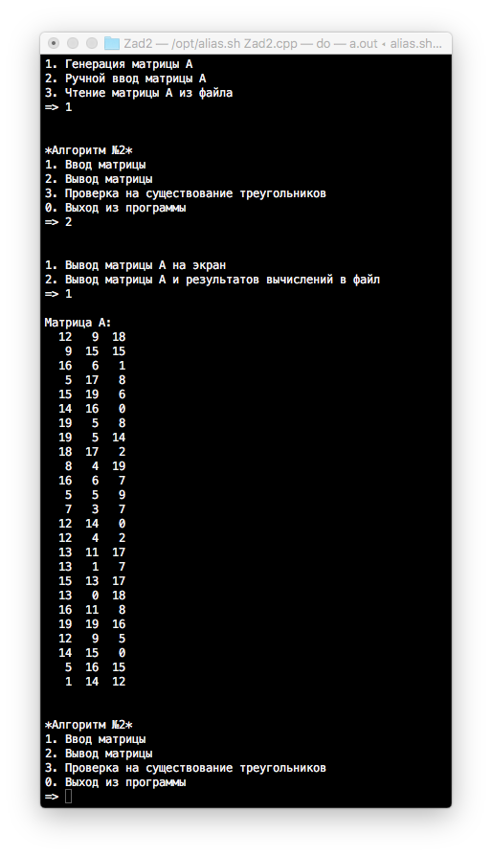

б) Исходные файлы со строками матрицы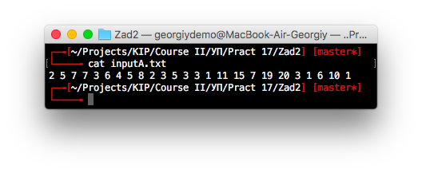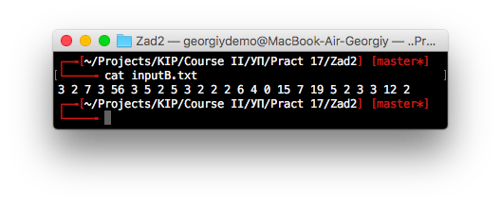

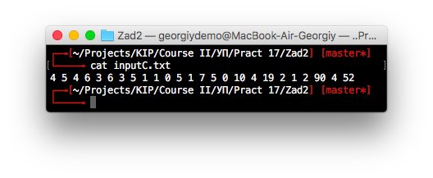

в) Чтение матрицы из файла и ее вывод на экран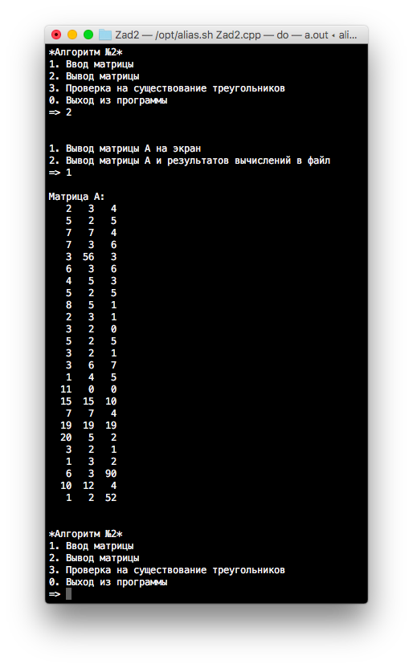

г) Проверка на существование треугольников из элементов матрицы, согласно условию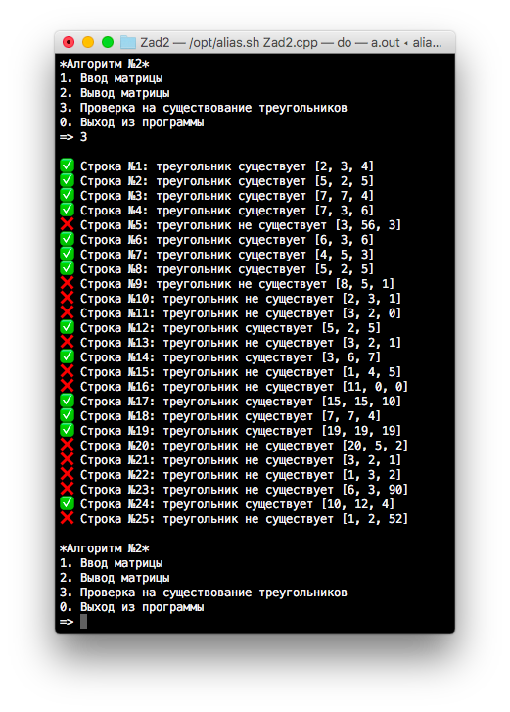

д) Вывод результатов всех операций в файл

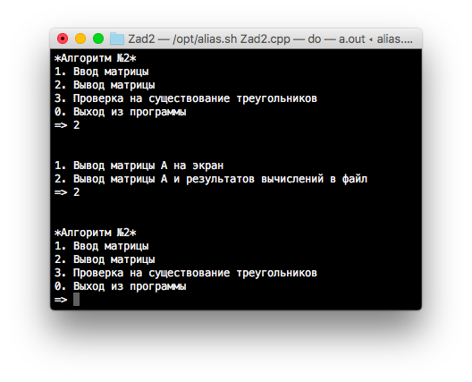

е) Исходный файл на выходе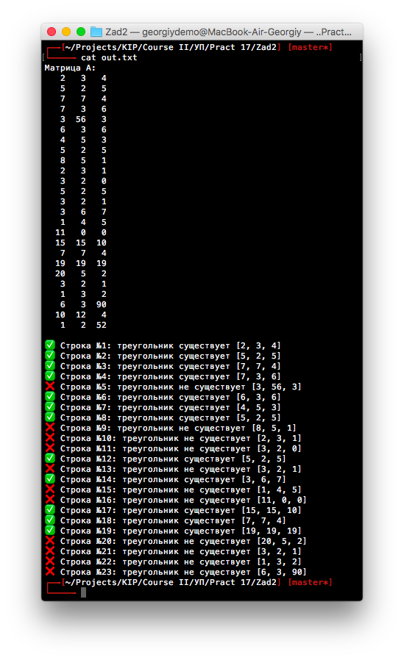

Задание №3

Условие:

Задана матрица А с 3 столбцами и 25 строками. Каждая строка матрицы содержит длины сторон одного из 25 треугольников. Определить номера тех строк, которые содержат длины сторон, не допускающие построение треугольника. Матрицу задать через один одномерный массив.

Алгоритм процедуры generate:

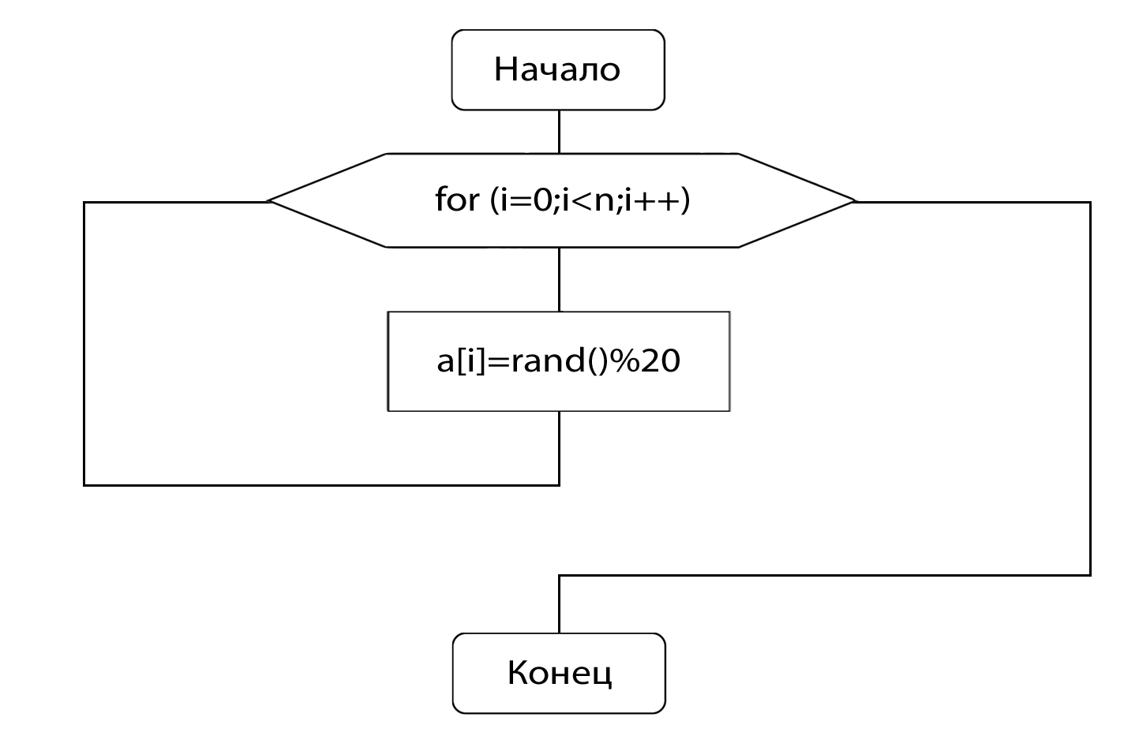

Алгоритм процедуры enter:

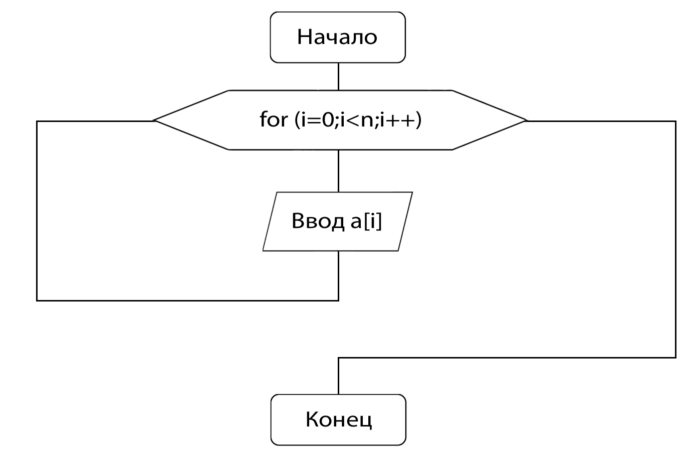

Алгоритм процедуры initarray:

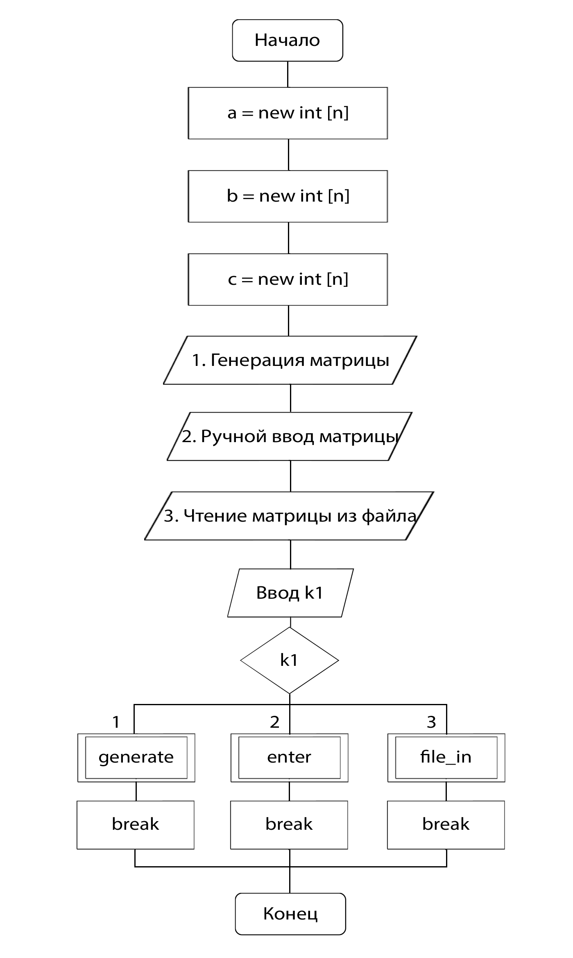

Алгоритм процедуры file_in: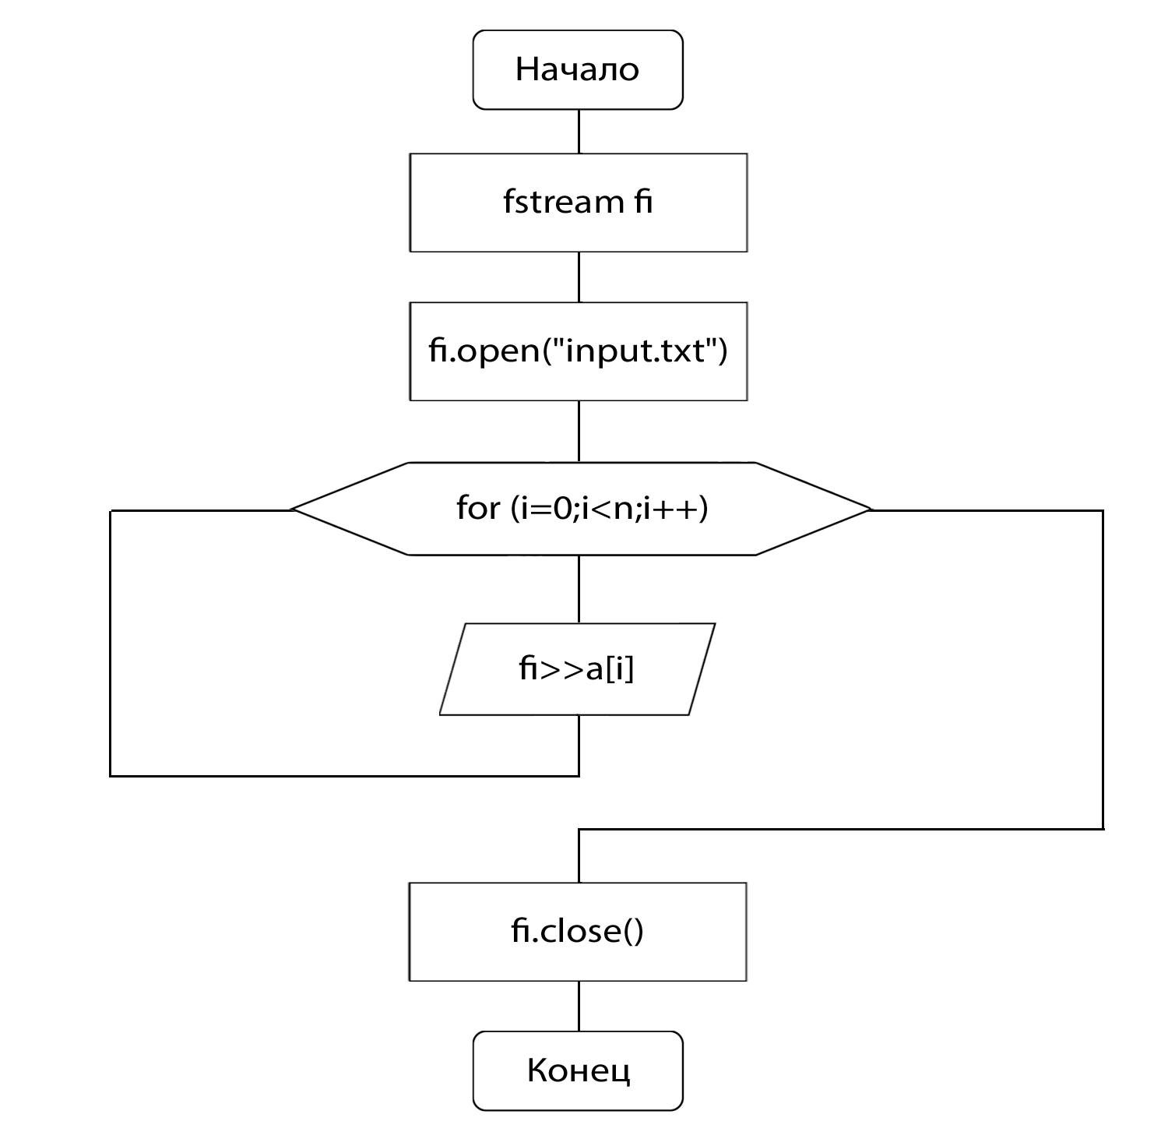

Алгоритм процедуры monitor_out: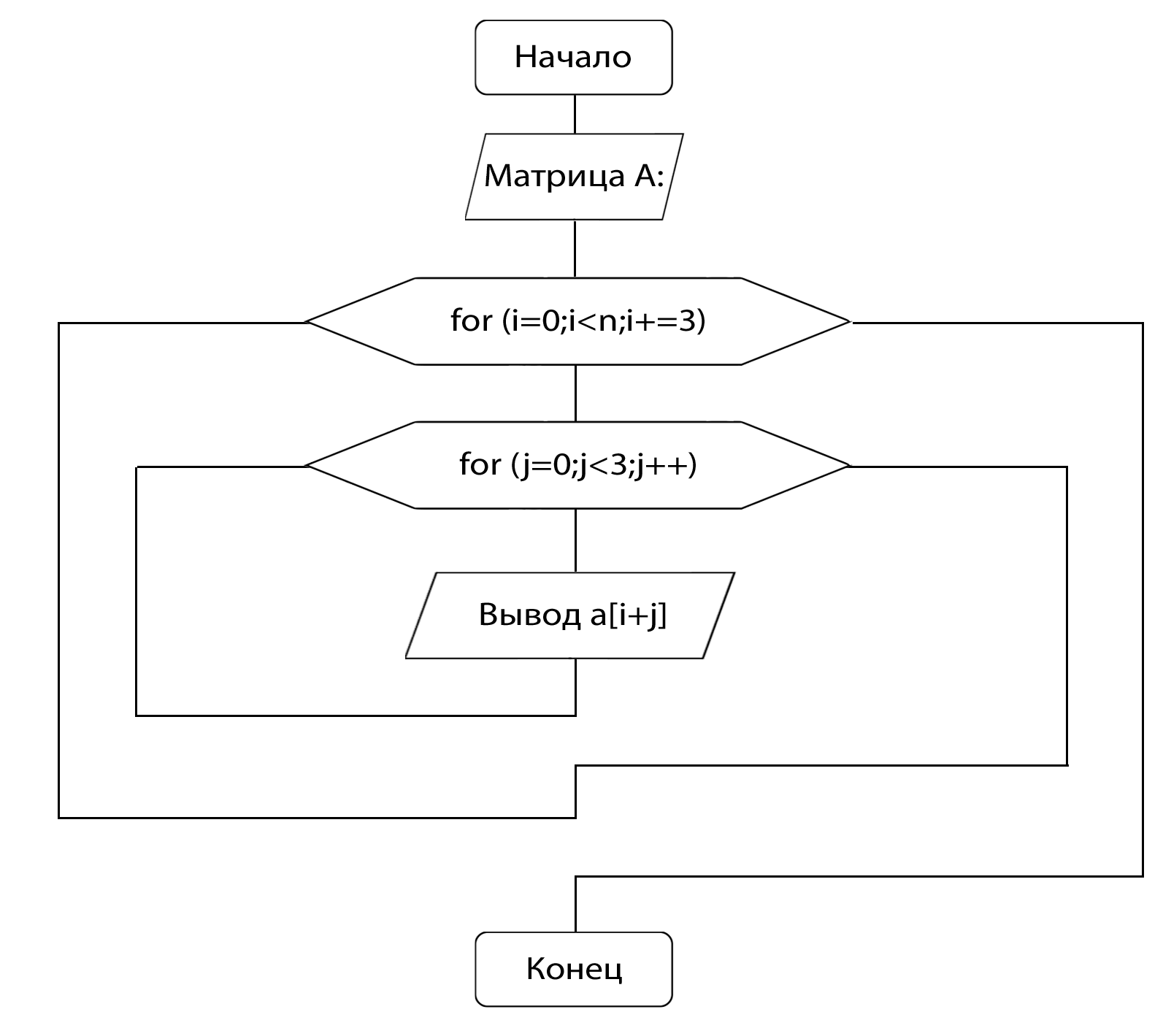

Алгоритм процедуры outarray:

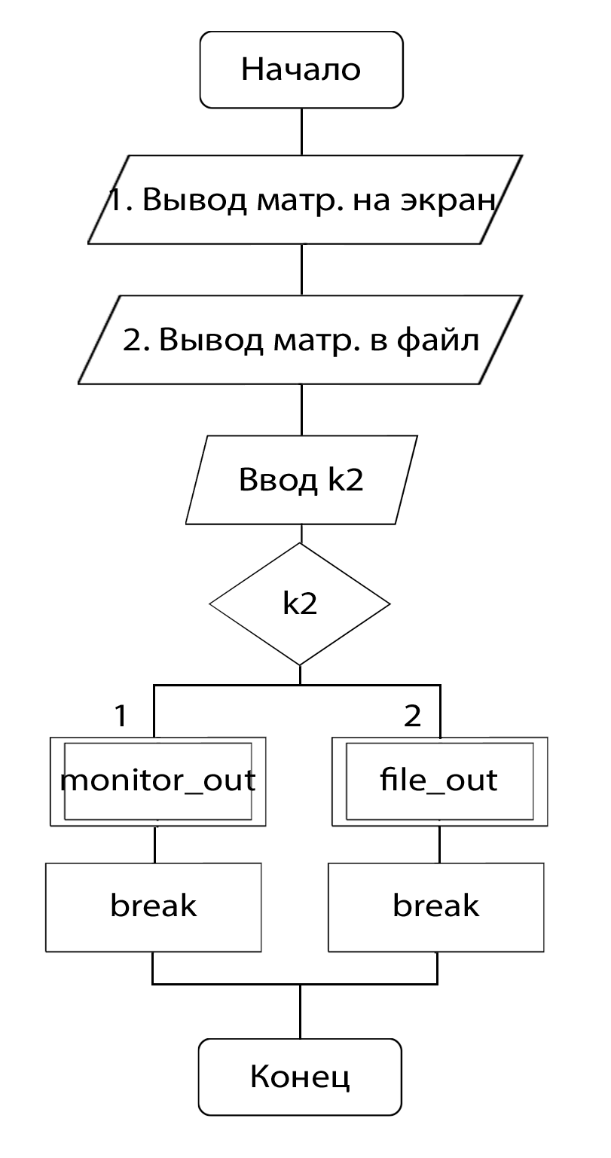

Алгоритм процедуры counter: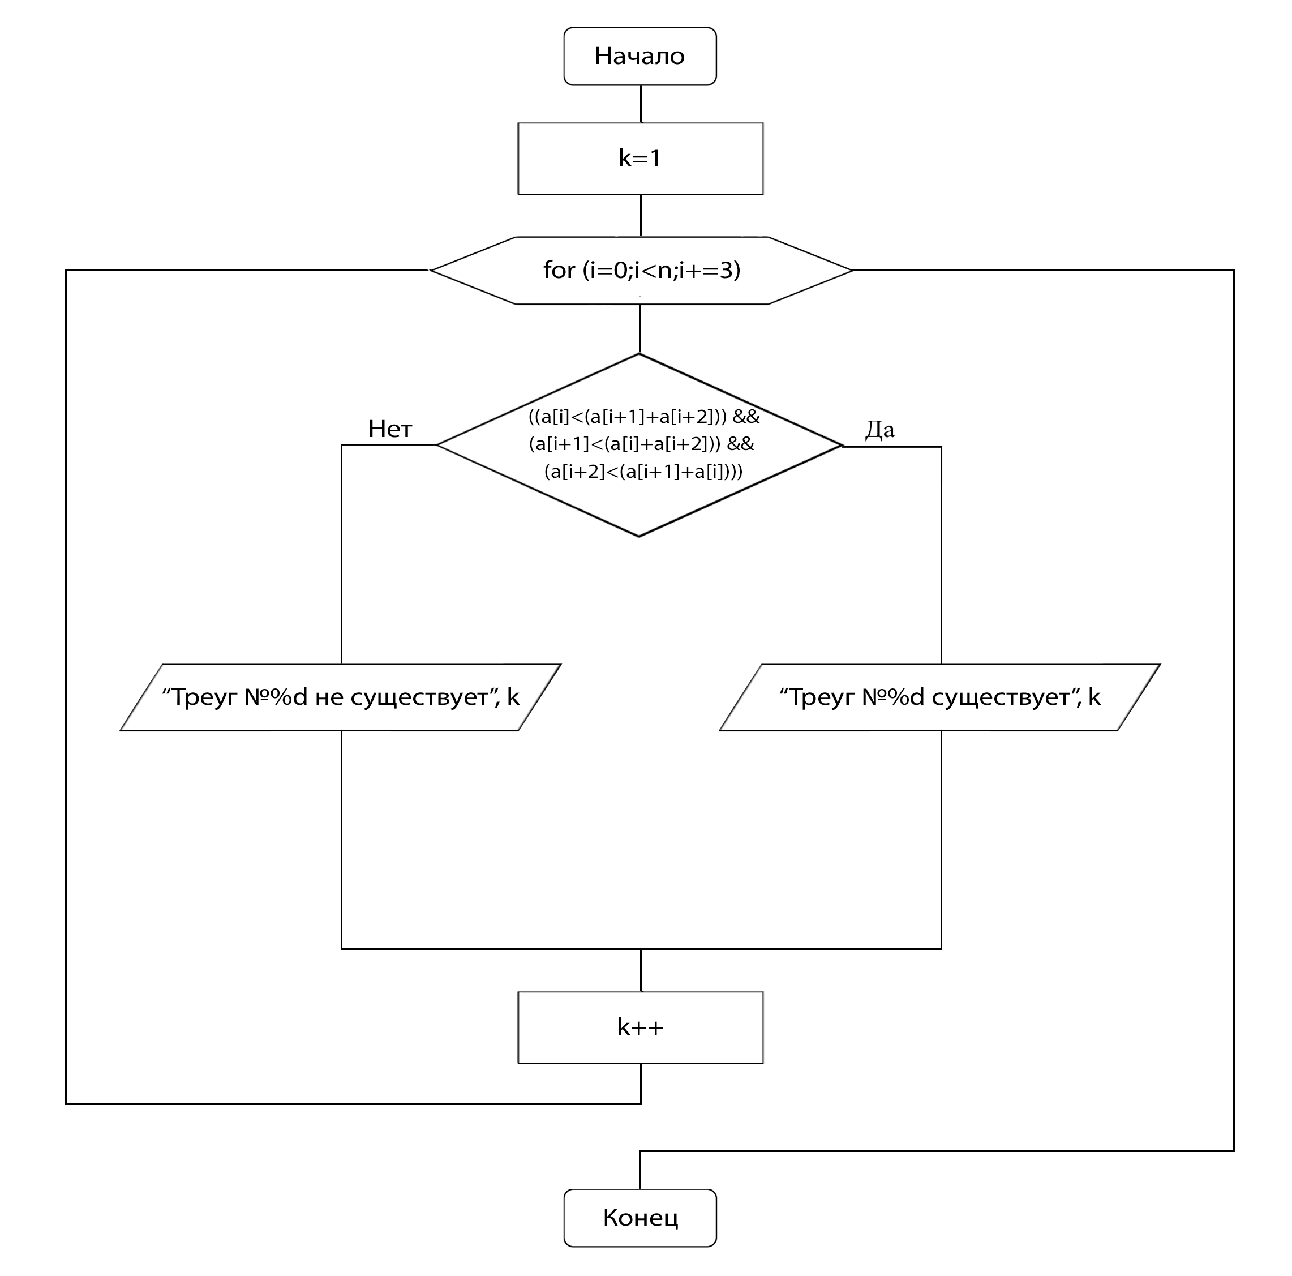

Алгоритм процедуры file_out:

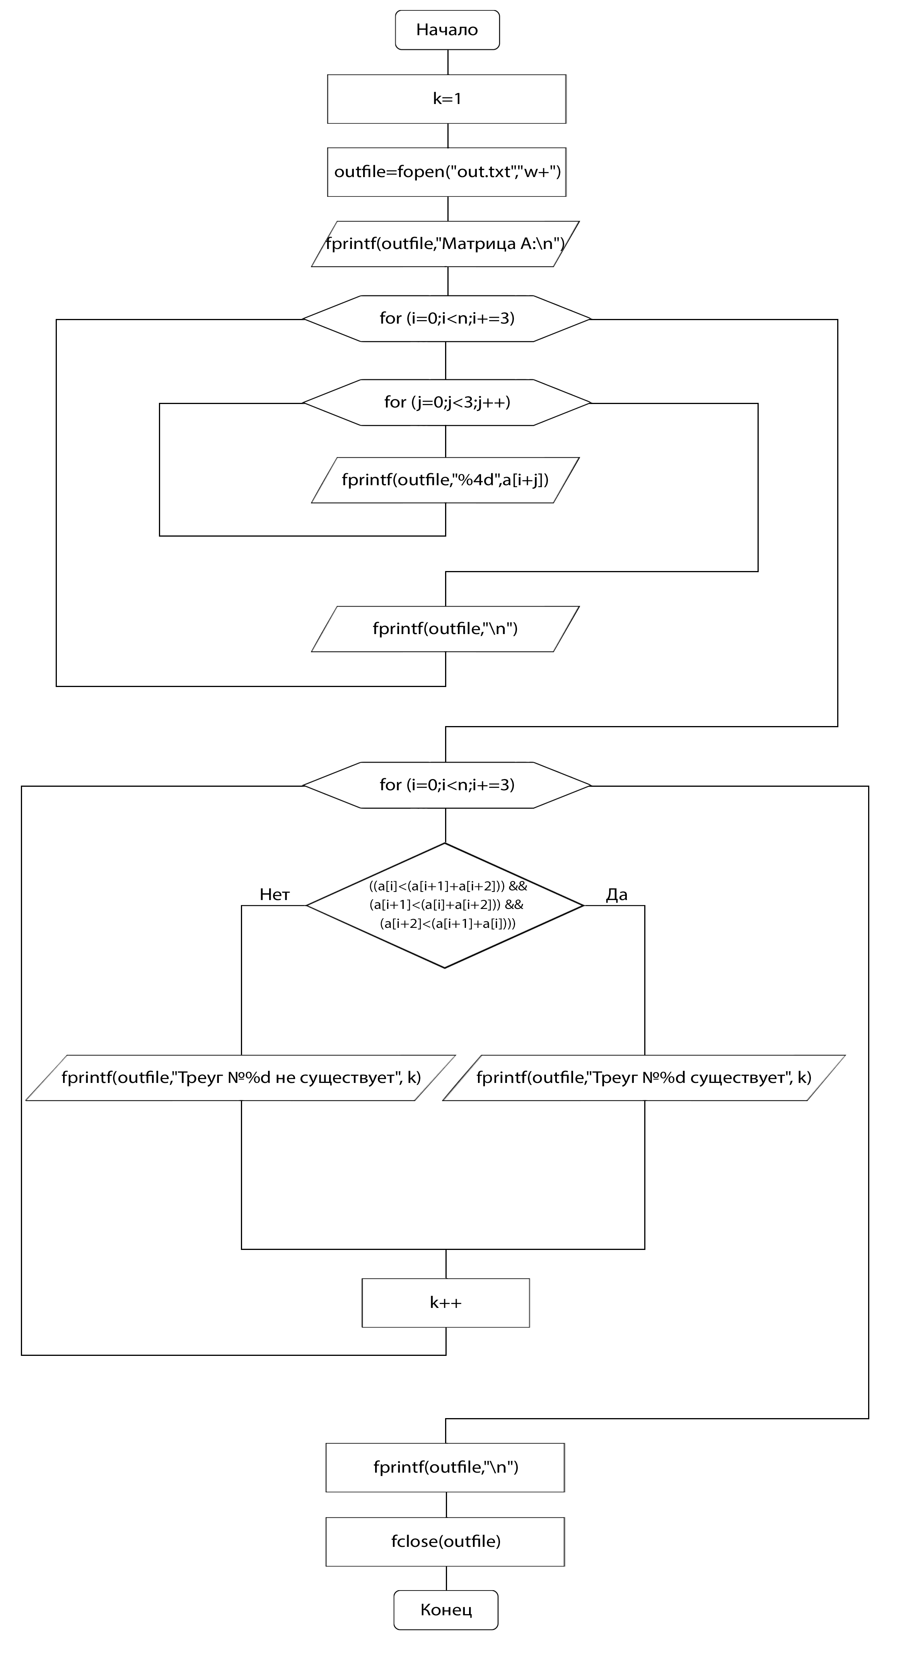

Алгоритм основной программы: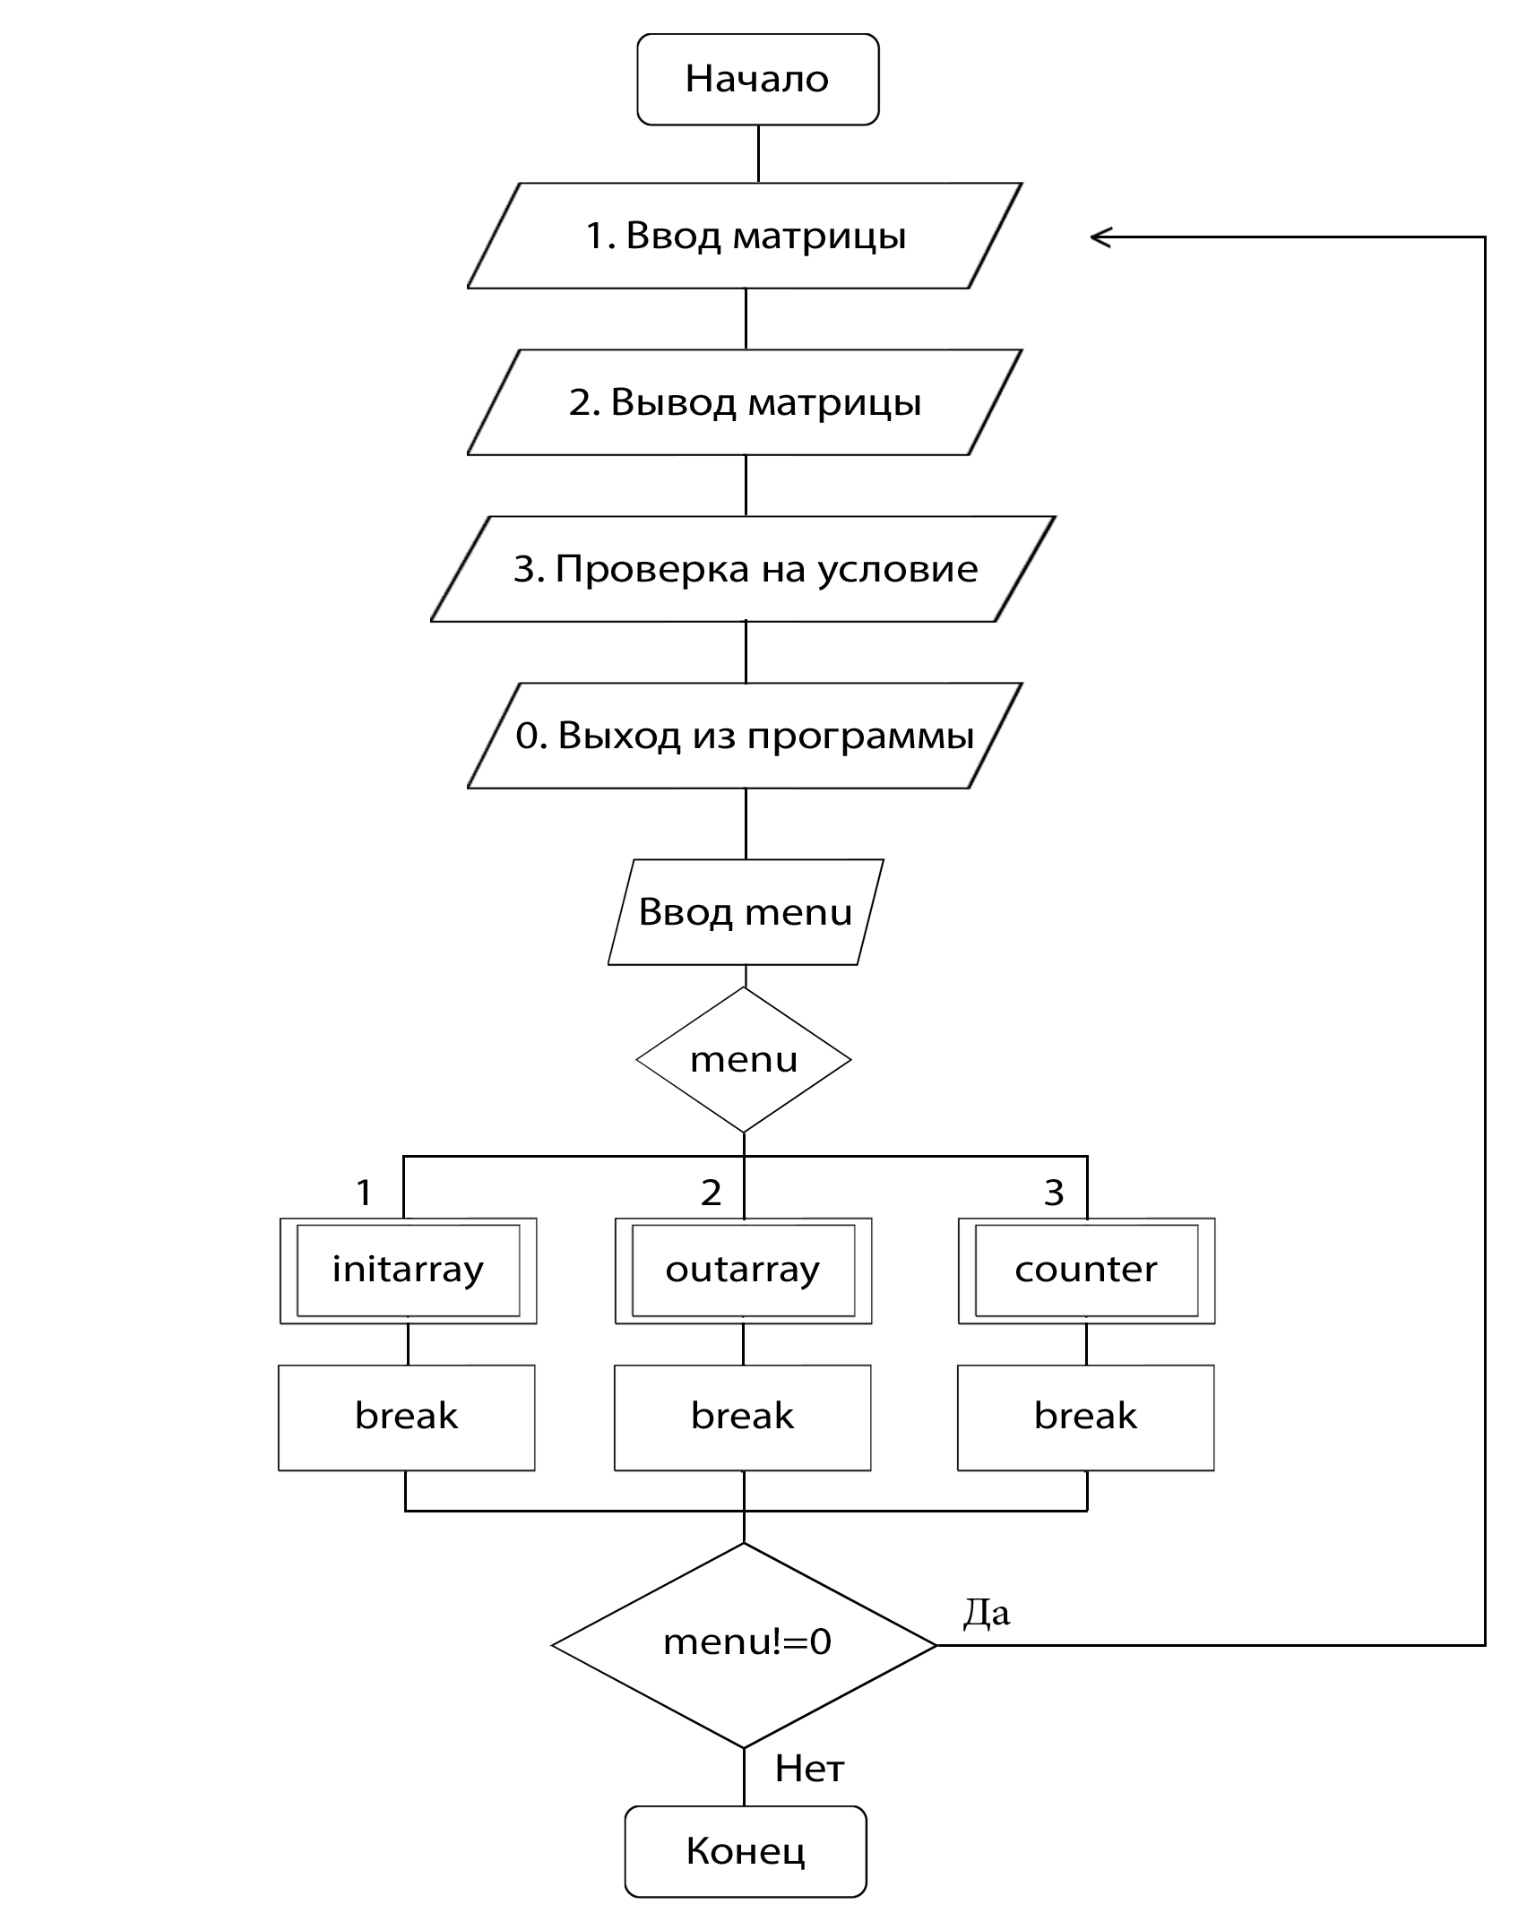

Исходный код программы:

#include **<iostream>**#include **<iomanip>**#include **<fstream>  
using namespace** std;  
  
**int const** n = 75;  
**int** i, j, k, k1, k2, menu, *a;  
FILE *outfile;  
  
*//Генерация массивов***void** generate(){  
 srand((**unsigned**)time(0));  
 **for** (i=0;i<n;i++){  
 a[i]=rand()%20;  
 }  
  
}  
  
*//Ручный ввод массивов***void** enter(){  
  
 cout<<**"<Заполняем матрицу А>\n"**;  
 **for** (i=0;i<n;i++){  
  
 cout<<**"Введите элемент №"**<<i<<**": "**;  
 cin>>a[i];  
   
 }  
  
}  
  
*//Ввод массивов из файла***void** file_in(){  
  
 fstream fi;  
  
 fi.open(**"input.txt"**);  
 **for** (i=0;i<n;i++)  
 fi>>a[i];  
 fi.close();  
  
}  
  
*//Вывод массивов на экран***void** monitor_out(){  
  
 cout<<**"\nМатрица А:\n\n"**;  
  
 **for** (i=0;i<n;i+=3){  
 **for** (j=0;j<3;j++)  
 printf(**"%4d"**,a[i+j]);  
 printf(**"\n"**);  
 }  
  
}  
  
*//Меню выбора ввода***void** initarray(){  
  
 a = **new int** [n];  
  
 cout<<**"\n\n1. Генерация матрицы А\n2. Ручной ввод матрицы А\n3. Чтение матрицы А из файла\n=> "**;  
 cin>>k1;  
 **switch** (k1)  
 {  
 **case** 1:  
 generate();  
 **break**;  
  
 **case** 2:  
 enter();  
 **break**;  
  
 **case** 3:  
 file_in();  
 **break**;  
 }  
  
}  
  
*//Процедура проверки на пренадлежность элементов к сторонам треугольника***void** counter(){  
 k=1;  
 **for** (i=0;i<n;i+=3){  
 **if** ((a[i]<(a[i+1]+a[i+2])) && (a[i+1]<(a[i]+a[i+2])) && (a[i+2]<(a[i+1]+a[i])))  
 printf(**"\n✅ Строка №%d: треугольник существует [%d, %d, %d]"**,k,a[i],a[i+1],a[i+2]);  
 **else** printf(**"\n❌ Строка №%d: треугольник не существует [%d, %d, %d]"**,k,a[i],a[i+1],a[i+2]);  
 k++;  
 }  
  
}  
  
*//Процедура вывода в файл***void** file_out(){  
   
 k=1;  
 outfile=fopen(**"out.txt"**,**"w+"**);  
 fprintf(outfile,**"Матрица А:\n"**);  
 **for** (i=0;i<n;i+=3){  
 **for** (j=0;j<3;j++)  
 fprintf(outfile,**"%4d"**,a[i+j]);  
 fprintf(outfile,**"\n"**);  
 }  
  
 **for** (i=0;i<n;i+=3){  
 **if** ((a[i]<(a[i+1]+a[i+2])) && (a[i+1]<(a[i]+a[i+2])) && (a[i+2]<(a[i+1]+a[i])))  
 fprintf(outfile,**"\n✅ Строка №%d: треугольник существует [%d, %d, %d]"**,k,a[i],a[i+1],a[i+2]);  
 **else** fprintf(outfile,**"\n❌ Строка №%d: треугольник не существует [%d, %d, %d]"**,k,a[i],a[i+1],a[i+2]);  
 k++;  
 }  
  
 fprintf(outfile,**"\n"**);  
 fclose(outfile);  
  
}  
  
*//Меню выбора вывода***void** outarray(){  
  
 cout<<**"\n\n1. Вывод матрицы A на экран\n2. Вывод матрицы А и результатов вычислений в файл\n=> "**;  
 cin>>k2;  
 **switch** (k2)  
 {  
 **case** 1:  
 monitor_out();  
 **break**;  
  
 **case** 2:  
 file_out();  
 **break**;  
 }  
  
}  
  
*//Основная процедура***int** main(){  
  
 **do** {  
 cout<<**"\n\n*Алгоритм №3*\n1. Ввод матрицы\n2. Вывод матрицы\n3. Проверка на существование треугольников\n0. Выход из программы\n=> "**;  
 cin>>menu;  
 **switch** (menu)  
 {  
 **case** 1:  
 initarray();  
 **break**;  
  
 **case** 2:  
 outarray();  
 **break**;  
  
 **case** 3:  
 counter();  
 **break**;  
  
 }  
  
 }  
 **while** (menu!=0);  
  
cout<<**"\n"**;  
**return** 0;  
}

Скриншоты программы:

а) Ввод исходной матрицы через генератор случайных чисел и ее вывод на экран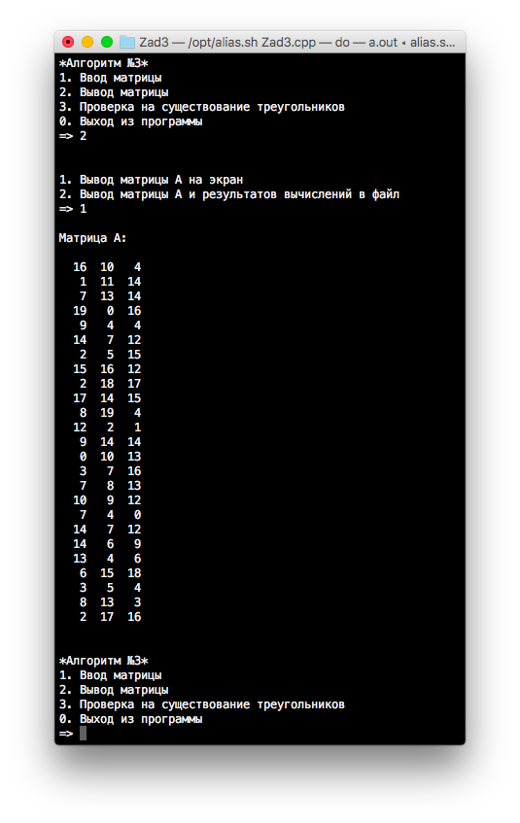

б) Исходный файл с элементами матрицы: 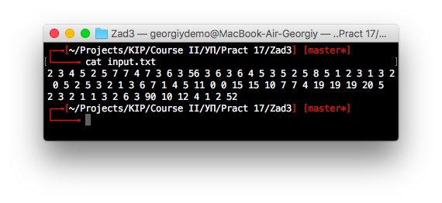

в) Чтение матрицы из файла и ее вывод на экран

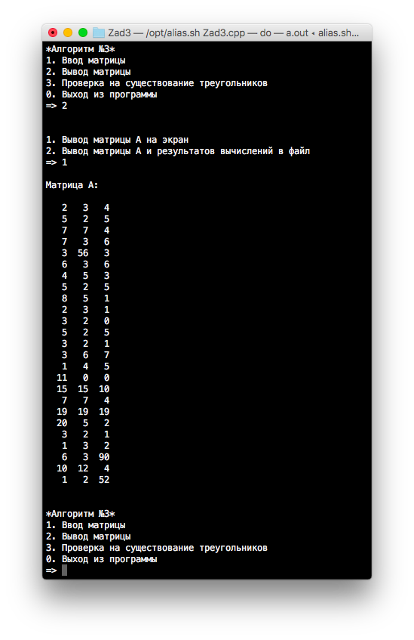

г) Проверка на существование треугольников из элементов матрицы, согласно условию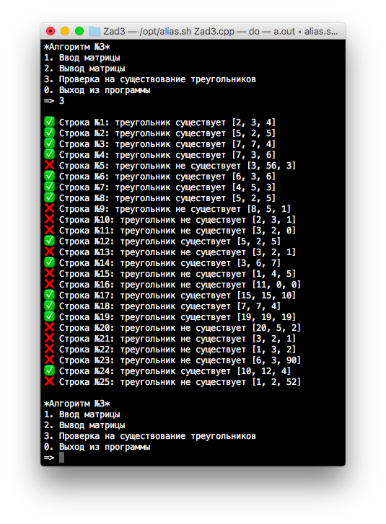

д) Вывод результатов всех операций в файл

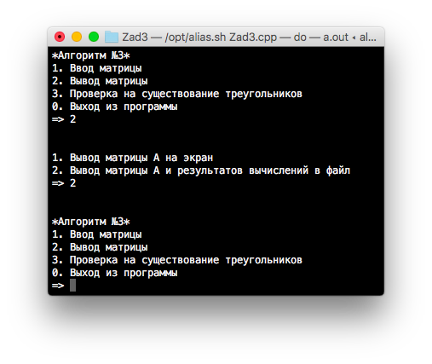

е) Исходный файл на выходе

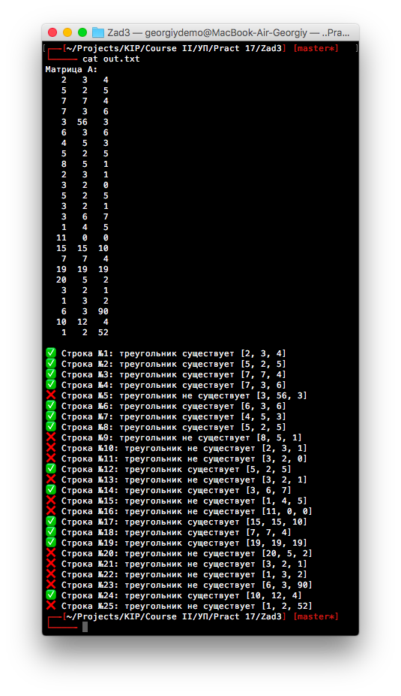

Сравнение результатов работы всех трех алгоритмов для данной задачи: